АДМИНИСТРАЦИЯ КУРСКОГО МУНИЦИПАЛЬНОГО ОКРУГА СТАВРОПОЛЬСКОГО КРАЯ

П О С Т А Н О В Л Е Н И Е

04 июня 2021 г. ст-ца Курская № 5 4 1

Об утверждении Административного регламента предоставления адми­ нистрацией Курского муниципального округа Ставропольского края муниципальной услуги «Прием заявлений, постановка на учет и зачисление детей в образовательные организации, реализующие основную образова­ тельную программу дошкольного образования (детские сады)»

В соответствии с Федеральными законами от 06 октября 2003 г.
№ 131-ФЗ «Об общих принципах организации местного самоуправления в Российской Федерации», от 27 июля 2010 г. № 210-ФЗ «Об организации предоставления государственных и муниципальных услуг», постановлением Правительства Российской Федерации от 26 июня 2020 г. № 934 «Об утверждении Правил формирования и ведения федеральной информа­ ционной системы доступности дошкольного образования», постановлением Правительства ставропольского края от 13 ноября 2020 г. № 614-п «О некоторых мерах по реализации статьи 5 Закона Ставропольского края «Об образовании», Порядком разработки и утверждения администрацией Курского муниципального округа Ставропольского края административных регламентов предоставления муниципальных услуг, утвержденным поста­ новлением администрации Курского муниципального района Ставро­ польского края от 29 марта 2021 г. № 265, Перечнем муниципальных услуг, предоставляемых администрацией Курского муниципального округа Ставропольского края, структурными подразделениями администрации Курского муниципального округа Ставропольского края, муниципальными учреждениями Курского муниципального округа Ставропольского края, утвержденным постановлением администрации Курского муниципального округа Ставропольского края от 01 марта 2021 г. № 135,
администрация Курского муниципального округа Ставропольского
2

- Отделу образования администрации Курского муниципального округа Ставропольского края обеспечить выполнение Административного регламента.

- Признать утратившим силу постановление администрации Курского муниципального района Ставропольского края от 05 июля 2018 г. № 427 «Об утверждении Административного регламента предоставления отделом образования администрации Курского муниципального района Ставропольс­ кого края муниципальной услуги «Прием заявлений, постановка на учет и зачисление детей в образовательные организации, реализующие основную образовательную программу дошкольного образования (детские сады)».

- Отделу по организационным и общим вопросам администрации Курского муниципального округа Ставропольского края официально обна­ родовать настоящее постановление на официальном сайте администрации Курского муниципального округа Ставропольского края в информацион­ но-телекоммуникационной сети «Интернет».

- Настоящее постановление вступает в силу со дня его официального обнародования на официальном сайте администрации Курского муници­ пального округа Ставропольского края в информационно-телекоммуника­ ционной сети «Интернет».

Глава Курского муниципального округа
Ставропольского края С.И.Калашников

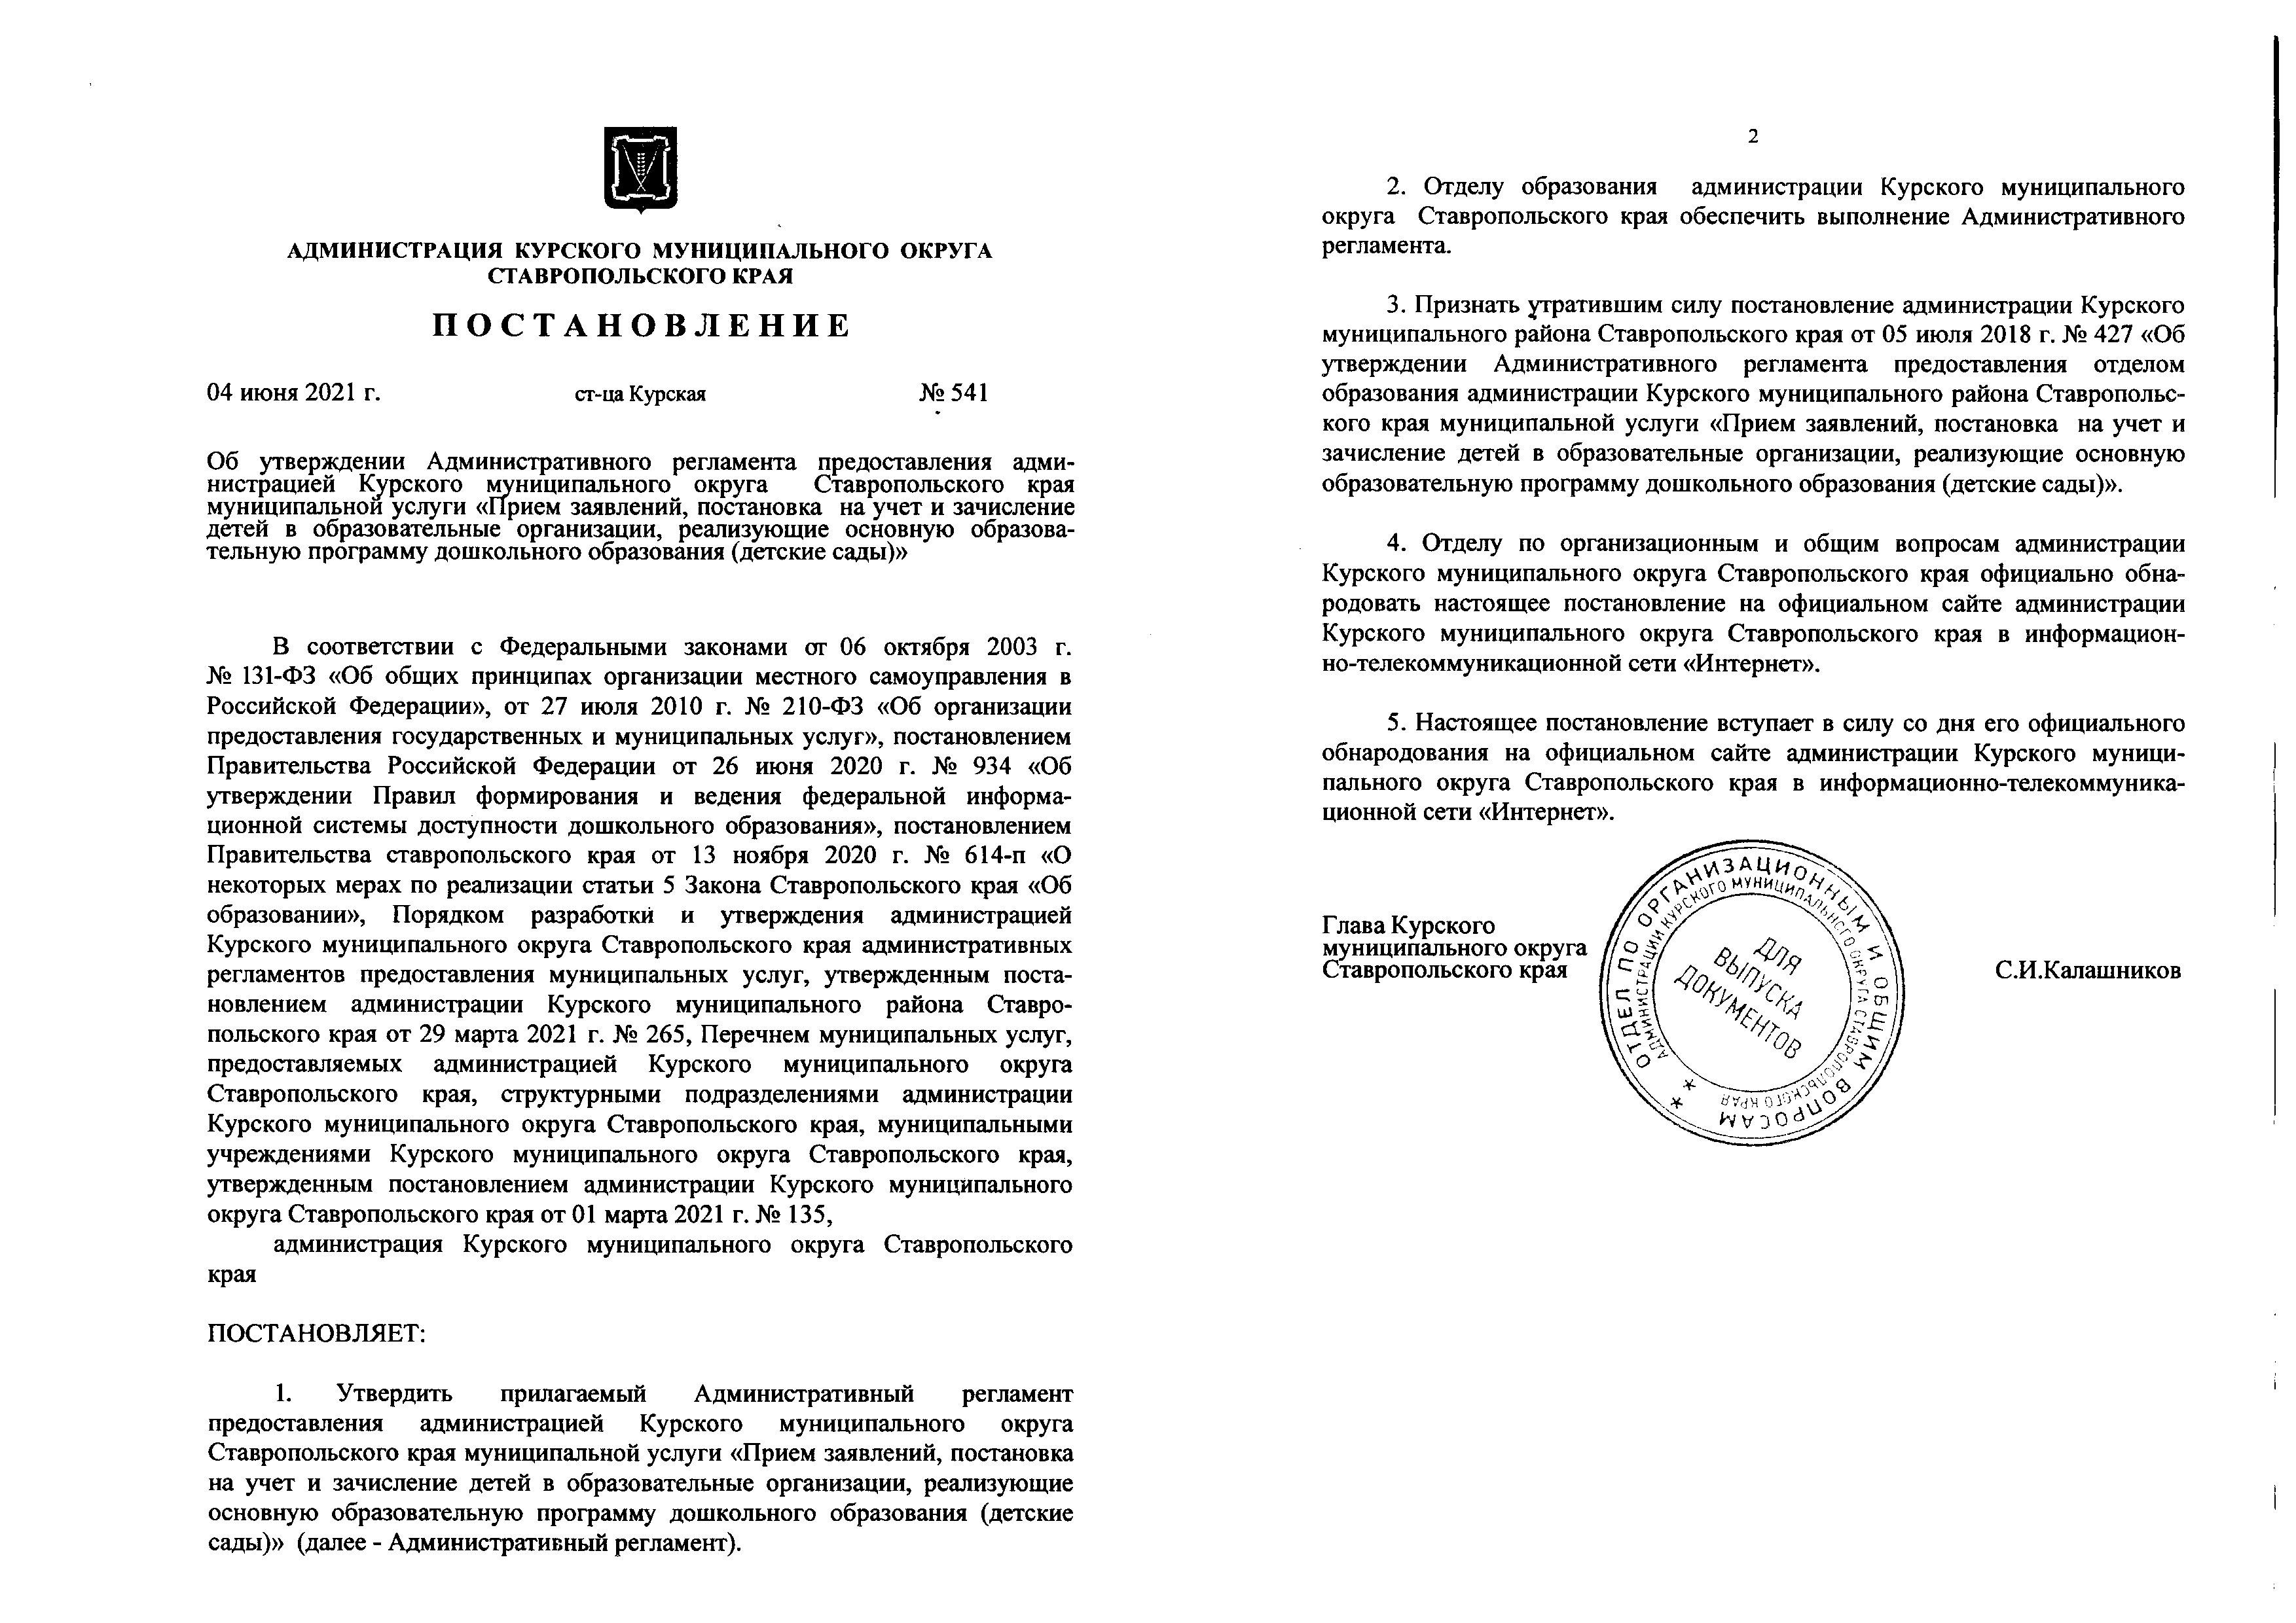края ПОСТАНОВЛЯЕТ:
- Утвердить прилагаемый Административный регламент предоставления администрацией Курского муниципального округа Ставропольского края муниципальной услуги «Прием заявлений, постановка
на учет и зачисление детей в образовательные организации, реализующие основную образовательную программу дошкольного образования (детские сады)» (далее - Административный регламент).

;РЖДЕН 2

п о с

АДМИНИСТРАТИВНА
предоставления отделом образован!) муниципального округа Ставропольской
цедие^.
ГО'МУШШ
бльскогв
^июня 2021 г>

- 'ЛАМЕ^
iмунигц
линистрации того округа

-$> /
!кого Гой услуги

Место нахождения МФЦ: 357850, Ставропольский край, Курский район, станица Курская, переулок Октябрьский, 22.
График работы МФЦ:
Вторник - суббота: с 8.00 до 17.00 часов. Воскресенье, понедельник: выходные дни.
    - Справочный телефон отдела образования: (87964) 6-54-99. Справочный телефон МФЦ: (87964) 6-58-96.
    - Адрес официального сайта администрации Курского муници­

«Прием заявлений, постановка на учет и зачисЛевде' организации, реализующие основную образойатеявяую
дошкольного образования (детские сады)»

      - ОБЩИЕ ПОЛОЖЕНИЯ
>разовательные программу
пального округа Ставропольского края в информационно-телекоммуника­
ционной сети «Интернет» (далее - сеть «Интернет»): курский-район.рф (далее - официальный сайт администрации).
Адрес официального сайта МФЦ в сети «Интернет»: kursk.umfc26.ru (далее - официальный сайт МФЦ).

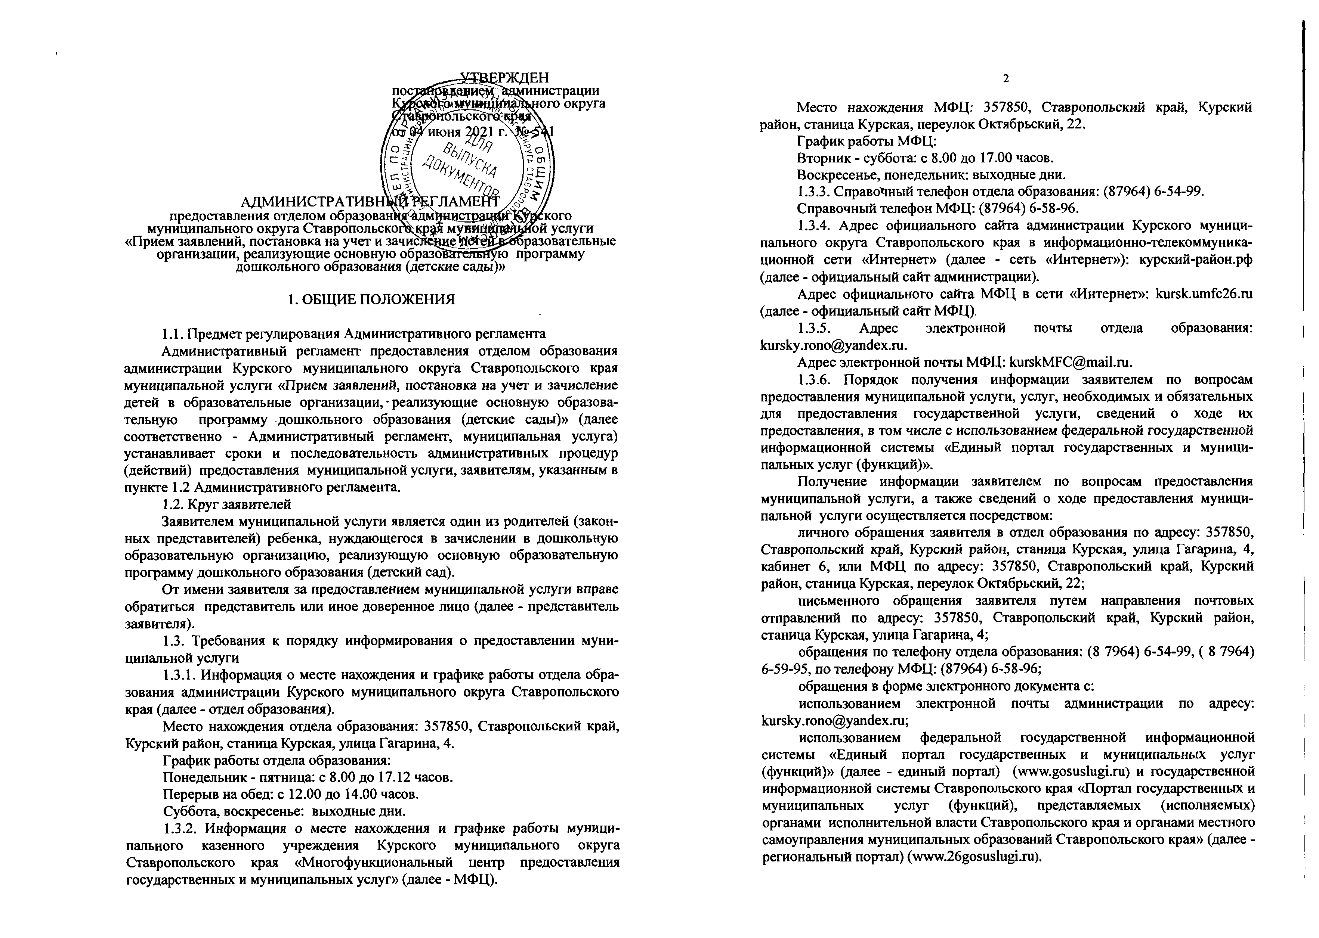
  - Предмет регулирования Административного регламента Административный регламент предоставления отделом образования
администрации Курского муниципального округа Ставропольского края муниципальной услуги «Прием заявлений, постановка на учет и зачисление детей в образовательные организации, -реализующие основную образова­ тельную программу дошкольного образования (детские сады)» (далее соответственно - Административный регламент, муниципальная услуга) устанавливает сроки и последовательность административных процедур (действий) предоставления муниципальной услуги, заявителям, указанным в пункте 1.2 Административного регламента.
  - Круг заявителей
Заявителем муниципальной услуги является один из родителей (закон­ ных представителей) ребенка, нуждающегося в зачислении в дошкольную образовательную организацию, реализующую основную образовательную программу дошкольного образования (детский сад).
От имени заявителя за предоставлением муниципальной услуги вправе обратиться представитель или иное доверенное лицо (далее - представитель заявителя).
  - Требования к порядку информирования о предоставлении муни­ ципальной услуги
    - Информация о месте нахождения и графике работы отдела обра­ зования администрации Курского муниципального округа Ставропольского края (далее - отдел образования).
Место нахождения отдела образования: 357850, Ставропольский край, Курский район, станица Курская, улица Гагарина, 4.
График работы отдела образования:
Понедельник - пятница: с 8.00 до 17.12 часов. Перерыв на обед: с 12.00 до 14.00 часов.
Суббота, воскресенье: выходные дни.
    - Информация о месте нахождения и графике работы муници­ пального казенного учреждения Курского муниципального округа Ставропольского края «Многофункциональный центр предоставления государственных и муниципальных услуг» (далее - МФЦ).
    - Адрес электронной почты отдела образования: kursky.rono@yandex.ru.
Адрес электронной почты МФЦ: kurskMFC@mail.ru.
    - Порядок получения информации заявителем по вопросам предоставления муниципальной услуги, услуг, необходимых и обязательных для предоставления государственной услуги, сведений о ходе их предоставления, в том числе с использованием федеральной государственной информационной системы «Единый портал государственных и муници­ пальных услуг (функций)».
Получение информации заявителем по вопросам предоставления муниципальной услуги, а также сведений о ходе предоставления муници­ пальной услуги осуществляется посредством:
личного обращения заявителя в отдел образования по адресу: 357850, Ставропольский край, Курский район, станица Курская, улица Гагарина, 4, кабинет 6, или МФЦ по адресу: 357850, Ставропольский край, Курский район, станица Курская, переулок Октябрьский, 22;
письменного обращения заявителя путем направления почтовых отправлений по адресу: 357850, Ставропольский край, Курский район, станица Курская, улица Гагарина, 4;
обращения по телефону отдела образования: (8 7964) 6-54-99, ( 8 7964)
6-59-95, по телефону МФЦ: (87964) 6-58-96;
обращения в форме электронного документа с:
использованием электронной почты администрации по адресу: kursky.rono@yandex.ru;
использованием федеральной государственной информационной системы «Единый портал государственных и муниципальных услуг (функций)» (далее - единый портал) (www.gosuslugi.ru) и государственной информационной системы Ставропольского края «Портал государственных и муниципальных услуг (функций), представляемых (исполняемых) органами исполнительной власти Ставропольского края и органами местного самоуправления муниципальных образований Ставропольского края» (далее - региональный портал) (www.26gosuslugi.ru).

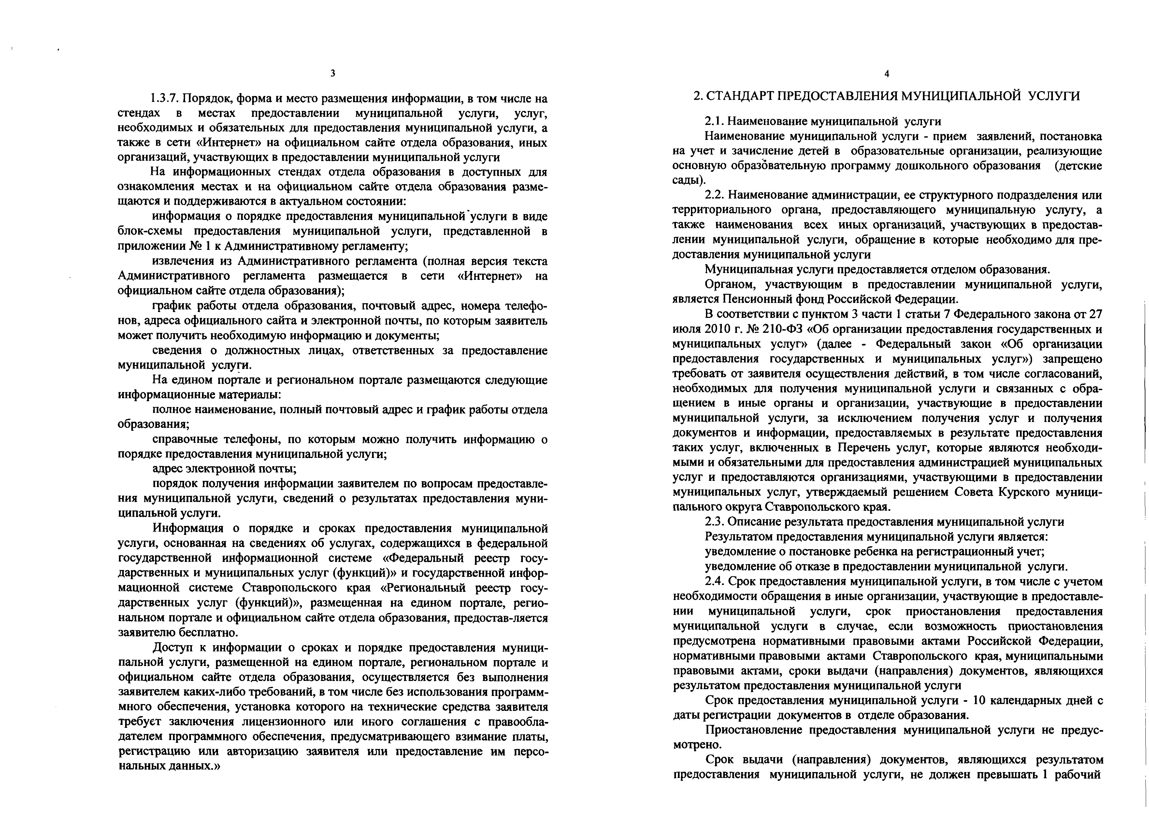
3

    - Порядок, форма и место размещения информации, в том числе на стендах в местах предоставлении муниципальной услуги, услуг, необходимых и обязательных для предоставления муниципальной услуги, а
также в сети «Интернет» на официальном сайте отдела образования, иных организаций, участвующих в предоставлении муниципальной услуги
На информационных стендах отдела образования в доступных для ознакомления местах и на официальном сайте отдела образования разме­ щаются и поддерживаются в актуальном состоянии:
информация о порядке предоставления муниципальной услуги в виде блок-схемы предоставления муниципальной услуги, представленной в приложении № 1 к Административному регламенту;
извлечения из Административного регламента (полная версия текста Административного регламента размещается в сети «Интернет» на официальном сайте отдела образования);
график работы отдела образования, почтовый адрес, номера телефо­ нов, адреса официального сайта и электронной почты, по которым заявитель может получить необходимую информацию и документы;
сведения о должностных лицах, ответственных за предоставление муниципальной услуги.
На едином портале и региональном портале размещаются следующие информационные материалы:
полное наименование, полный почтовый адрес и график работы отдела образования;
справочные телефоны, по которым можно получить информацию о порядке предоставления муниципальной услуги;
адрес электронной почты;
порядок получения информации заявителем по вопросам предоставле­ ния муниципальной услуги, сведений о результатах предоставления муни­ ципальной услуги.
Информация о порядке и сроках предоставления муниципальной услуги, основанная на сведениях об услугах, содержащихся в федеральной государственной информационной системе «Федеральный реестр госу­ дарственных и муниципальных услуг (функций)» и государственной инфор­ мационной системе Ставропольского края «Региональный реестр госу­ дарственных услуг (функций)», размещенная на едином портале, регио­ нальном портале и официальном сайте отдела образования, предостав-ляется заявителю бесплатно.
Доступ к информации о сроках и порядке предоставления муници­ пальной услуги, размещенной на едином портале, региональном портале и официальном сайте отдела образования, осуществляется без выполнения заявителем каких-либо требований, в том числе без использования программ- много обеспечения, установка которого на технические средства заявителя требует заключения лицензионного или иного соглашения с правообла­ дателем программного обеспечения, предусматривающего взимание платы, регистрацию или авторизацию заявителя или предоставление им персо­ нальных данных.»
4
      - СТАНДАРТ ПРЕДОСТАВЛЕНИЯ МУНИЦИПАЛЬНОЙ УСЛУГИ
        - Наименование муниципальной услуги
Наименование муниципальной услуги - прием заявлений, постановка на учет и зачисление детей в образовательные организации, реализующие основную образовательную программу дошкольного образования (детские сады).
        - Наименование администрации, ее структурного подразделения или территориального органа, предоставляющего муниципальную услугу, а также наименования всех иных организаций, участвующих в предостав­ лении муниципальной услуги, обращение в которые необходимо для пре­ доставления муниципальной услуги
Муниципальная услуги предоставляется отделом образования. Органом, участвующим в предоставлении муниципальной услуги,
является Пенсионный фонд Российской Федерации.
В соответствии с пунктом 3 части 1 статьи 7 Федерального закона от 27 июля 2010 г. № 210-ФЗ «Об организации предоставления государственных и муниципальных услуг» (далее - Федеральный закон «Об организации предоставления государственных и муниципальных услуг») запрещено требовать от заявителя осуществления действий, в том числе согласований, необходимых для получения муниципальной услуги и связанных с обра­ щением в иные органы и организации, участвующие в предоставлении муниципальной услуги, за исключением получения услуг и получения документов и информации, предоставляемых в результате предоставления таких услуг, включенных в Перечень услуг, которые являются необходи­ мыми и обязательными для предоставления администрацией муниципальных услуг и предоставляются организациями, участвующими в предоставлении муниципальных услуг, утверждаемый решением Совета Курского муници­ пального округа Ставропольского края.
        - Описание результата предоставления муниципальной услуги Результатом предоставления муниципальной услуги является: уведомление о постановке ребенка на регистрационный учет; уведомление об отказе в предоставлении муниципальной услуги.
        - Срок предоставления муниципальной услуги, в том числе с учетом необходимости обращения в иные организации, участвующие в предоставле­ нии муниципальной услуги, срок приостановления предоставления муниципальной услуги в случае, если возможность приостановления предусмотрена нормативными правовыми актами Российской Федерации, нормативными правовыми актами Ставропольского края, муниципальными правовыми актами, сроки выдачи (направления) документов, являющихся результатом предоставления муниципальной услуги
Срок предоставления муниципальной услуги - 10 календарных дней с даты регистрации документов в отделе образования.
Приостановление предоставления муниципальной услуги не предус­ мотрено.
Срок выдачи (направления) документов, являющихся результатом предоставления муниципальной услуги, не должен превышать 1 рабочий

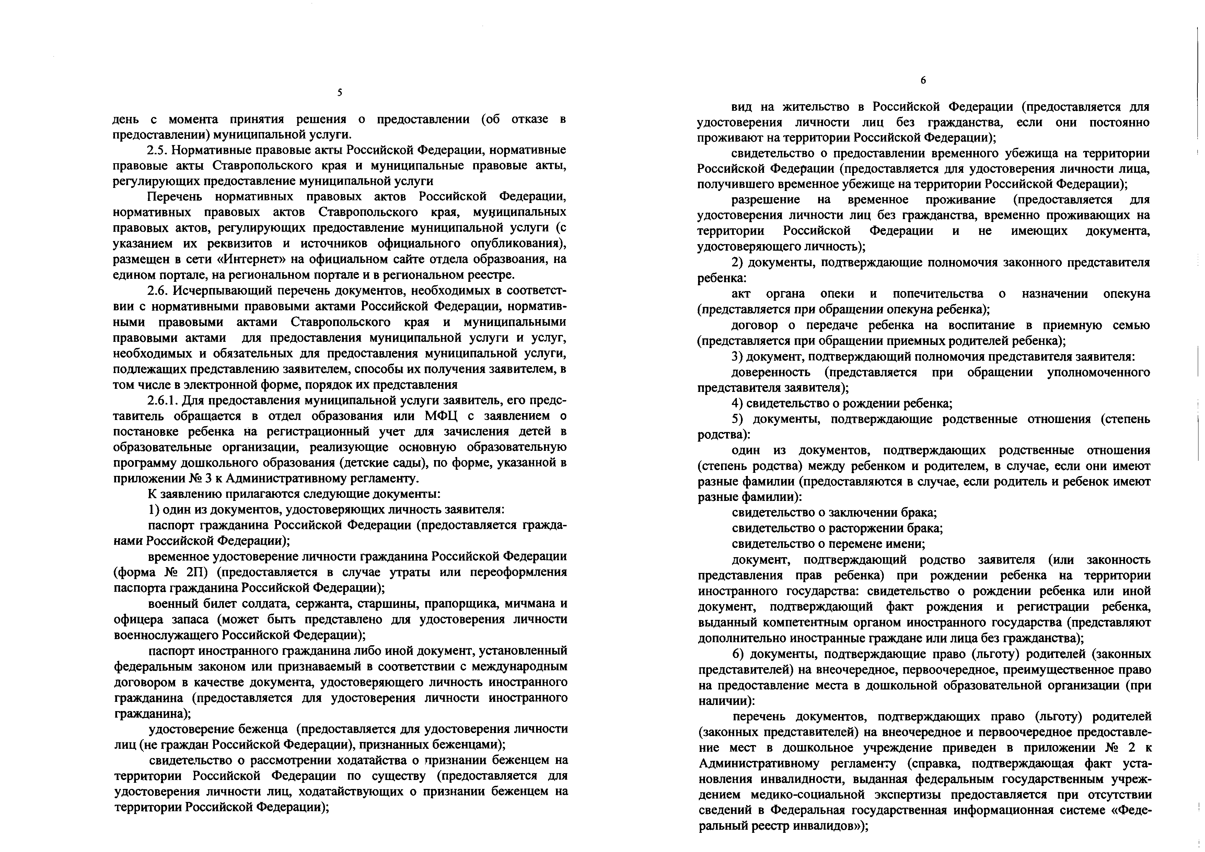
5

день с момента принятия решения о предоставлении (об отказе в предоставлении) муниципальной услуги.
        - Нормативные правовые акты Российской Федерации, нормативные правовые акты Ставропольского края и муниципальные правовые акты, регулирующих предоставление муниципальной услуги
Перечень нормативных правовых актов Российской Федерации, нормативных правовых актов Ставропольского края, муниципальных правовых актов, регулирующих предоставление муниципальной услуги (с указанием их реквизитов и источников официального опубликования), размещен в сети «Интернет» на официальном сайте отдела образвоания, на едином портале, на региональном портале и в региональном реестре.
        - Исчерпывающий перечень документов, необходимых в соответст­ вии с нормативными правовыми актами Российской Федерации, норматив­ ными правовыми актами Ставропольского края и муниципальными правовыми актами для предоставления муниципальной услуги и услуг, необходимых и обязательных для предоставления муниципальной услуги, подлежащих представлению заявителем, способы их получения заявителем, в том числе в электронной форме, порядок их представления
          - Для предоставления муниципальной услуги заявитель, его предс­ тавитель обращается в отдел образования или МФЦ с заявлением о постановке ребенка на регистрационный учет для зачисления детей в образовательные организации, реализующие основную образовательную программу дошкольного образования (детские сады), по форме, указанной в приложении № 3 к Административному регламенту.
К заявлению прилагаются следующие документы:
- один из документов, удостоверяющих личность заявителя:
паспорт гражданина Российской Федерации (предоставляется гражда­ нами Российской Федерации);
временное удостоверение личности гражданина Российской Федерации (форма № 2П) (предоставляется в случае утраты или переоформления паспорта гражданина Российской Федерации);
военный билет солдата, сержанта, старшины, прапорщика, мичмана и офицера запаса (может быть представлено для удостоверения личности военнослужащего Российской Федерации);
паспорт иностранного гражданина либо иной документ, установленный федеральным законом или признаваемый в соответствии с международным договором в качестве документа, удостоверяющего личность иностранного гражданина (предоставляется для удостоверения личности иностранного гражданина);
удостоверение беженца (предоставляется для удостоверения личности лиц (не граждан Российской Федерации), признанных беженцами);
свидетельство о рассмотрении ходатайства о признании беженцем на территории Российской Федерации по существу (предоставляется для удостоверения личности лиц, ходатайствующих о признании беженцем на территории Российской Федерации);
6

вид на жительство в Российской Федерации (предоставляется для удостоверения личности лиц без гражданства, если они постоянно проживают на территории Российской Федерации);
свидетельство о предоставлении временного убежища на территории Российской Федерации (предоставляется для удостоверения личности лица, получившего временное убежище на территории Российской Федерации);
разрешение на временное проживание (предоставляется для удостоверения личности лиц без гражданства, временно проживающих на территории Российской Федерации и не имеющих документа, удостоверяющего личность);
- документы, подтверждающие полномочия законного представителя ребенка:
акт органа опеки и попечительства о назначении опекуна (представляется при обращении опекуна ребенка);
договор о передаче ребенка на воспитание в приемную семью (представляется при обращении приемных родителей ребенка);
- документ, подтверждающий полномочия представителя заявителя: доверенность (представляется при обращении уполномоченного
представителя заявителя);
- свидетельство о рождении ребенка;
- документы, подтверждающие родственные отношения (степень родства):
один из документов, подтверждающих родственные отношения (степень родства) между ребенком и родителем, в случае, если они имеют разные фамилии (предоставляются в случае, если родитель и ребенок имеют разные фамилии):
свидетельство о заключении брака; свидетельство о расторжении брака; свидетельство о перемене имени;
документ, подтверждающий родство заявителя (или законность представления прав ребенка) при рождении ребенка на территории иностранного государства: свидетельство о рождении ребенка или иной документ, подтверждающий факт рождения и регистрации ребенка, выданный компетентным органом иностранного государства (представляют дополнительно иностранные граждане или лица без гражданства);
- документы, подтверждающие право (льготу) родителей (законных представителей) на внеочередное, первоочередное, преимущественное право на предоставление места в дошкольной образовательной организации (при наличии):
перечень документов, подтверждающих право (льготу) родителей (законных представителей) на внеочередное и первоочередное предоставле­ ние мест в дошкольное учреждение приведен в приложении № 2 к Административному регламенту (справка, подтверждающая факт уста­ новления инвалидности, выданная федеральным государственным учреж­ дением медико-социальной экспертизы предоставляется при отсутствии сведений в Федеральная государственная информационная системе «Феде­ ральный реестр инвалидов»);

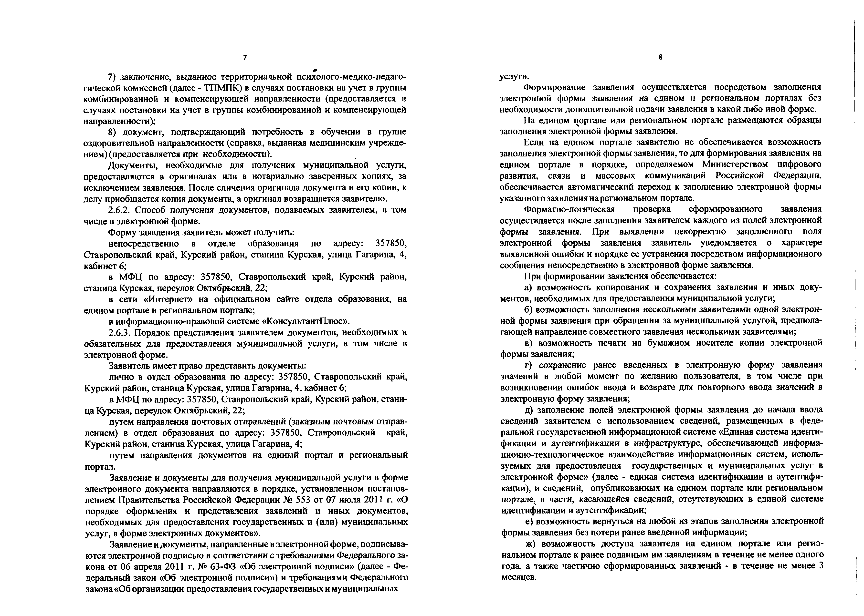
7

- заключение, выданное территориальной психолого-медико-педаго­ гической комиссией (далее - ТПМПК) в случаях постановки на учет в группы комбинированной и компенсирующей направленности (предоставляется в случаях постановки на учет в группы комбинированной и компенсирующей направленности);
- документ, подтверждающий потребность в обучении в группе оздоровительной направленности (справка, выданная медицинским учрежде­ нием) (предоставляется при необходимости).
Документы, необходимые для получения муниципальной услуги, предоставляются в оригиналах или в нотариально заверенных копиях, за исключением заявления. После сличения оригинала документа и его копии, к делу приобщается копия документа, а оригинал возвращается заявителю.
          - Способ получения документов, подаваемых заявителем, в том числе в электронной форме.
Форму заявления заявитель может получить:
непосредственно в отделе образования по адресу: 357850, Ставропольский край, Курский район, станица Курская, улица Гагарина, 4, кабинет 6;
в МФЦ по адресу: 357850, Ставропольский край, Курский район, станица Курская, переулок Октябрьский, 22;
в сети «Интернет» на официальном сайте отдела образования, на едином портале и региональном портале;
в информационно-правовой системе «КонсультантПлюс».
          - Порядок представления заявителем документов, необходимых и обязательных для предоставления муниципальной услуги, в том числе в электронной форме.
Заявитель имеет право представить документы:
лично в отдел образования по адресу: 357850, Ставропольский край, Курский район, станица Курская, улица Гагарина, 4, кабинет 6;
в МФЦ по адресу: 357850, Ставропольский край, Курский район, стани­ ца Курская, переулок Октябрьский, 22;
путем направления почтовых отправлений (заказным почтовым отправ­ лением) в отдел образования по адресу: 357850, Ставропольский край, Курский район, станица Курская, улица Гагарина, 4;
путем направления документов на единый портал и региональный портал.
Заявление и документы для получения муниципальной услуги в форме
электронного документа направляются в порядке, установленном постанов­ лением Правительства Российской Федерации № 553 от 07 июля 2011 г. «О порядке оформления и представления заявлений и иных документов, необходимых для предоставления государственных и (или) муниципальных услуг, в форме электронных документов».
Заявление и документы, направленные в электронной форме, подписыва­ ются электронной подписью в соответствии с требованиями Федерального за­ кона от 06 апреля 2011 г. № 63-ФЗ «Об электронной подписи» (далее - Фе­ деральный закон «Об электронной подписи») и требованиями Федерального закона «Об организации предоставления государственных и муниципальных
8

услуг».
Формирование заявления осуществляется посредством заполнения электронной формы заявления на едином и региональном порталах без необходимости дополнительной подачи заявления в какой либо иной форме.
На едином портале или региональном портале размещаются образцы заполнения электронной формы заявления.
Если на едином портале заявителю не обеспечивается возможность заполнения электронной формы заявления, то для формирования заявления на едином портале в порядке, определяемом Министерством цифрового развития, связи и массовых коммуникаций Российской Федерации, обеспечивается автоматический переход к заполнению электронной формы указанного заявления на региональном портале.
Форматно-логическая проверка сформированного заявления осуществляется после заполнения заявителем каждого из полей электронной формы заявления. При выявлении некорректно заполненного поля электронной формы заявления заявитель уведомляется о характере выявленной ошибки и порядке ее устранения посредством информационного сообщения непосредственно в электронной форме заявления.
При формировании заявления обеспечивается:
а) возможность копирования и сохранения заявления и иных доку­ ментов, необходимых для предоставления муниципальной услуги;
б) возможность заполнения несколькими заявителями одной электрон­ ной формы заявления при обращении за муниципальной услугой, предпола­ гающей направление совместного заявления несколькими заявителями;
в) возможность печати на бумажном носителе копии электронной формы заявления;
г) сохранение ранее введенных в электронную форму заявления значений в любой момент по желанию пользователя, в том числе при возникновении ошибок ввода и возврате для повторного ввода значений в электронную форму заявления;
д) заполнение полей электронной формы заявления до начала ввода сведений заявителем с использованием сведений, размещенных в феде­ ральной государственной информационной системе «Единая система иденти­ фикации и аутентификации в инфраструктуре, обеспечивающей информа­ ционно-технологическое взаимодействие информационных систем, исполь­ зуемых для предоставления государственных и муниципальных услуг в электронной форме» (далее - единая система идентификации и аутентифи­ кации), и сведений, опубликованных на едином портале или региональном портале, в части, касающейся сведений, отсутствующих в единой системе идентификации и аутентификации;
е) возможность вернуться на любой из этапов заполнения электронной
формы заявления без потери ранее введенной информации;
ж) возможность доступа заявителя на едином портале или регио­ нальном портале к ранее поданным им заявлениям в течение не менее одного года, а также частично сформированных заявлений - в течение не менее 3 месяцев.

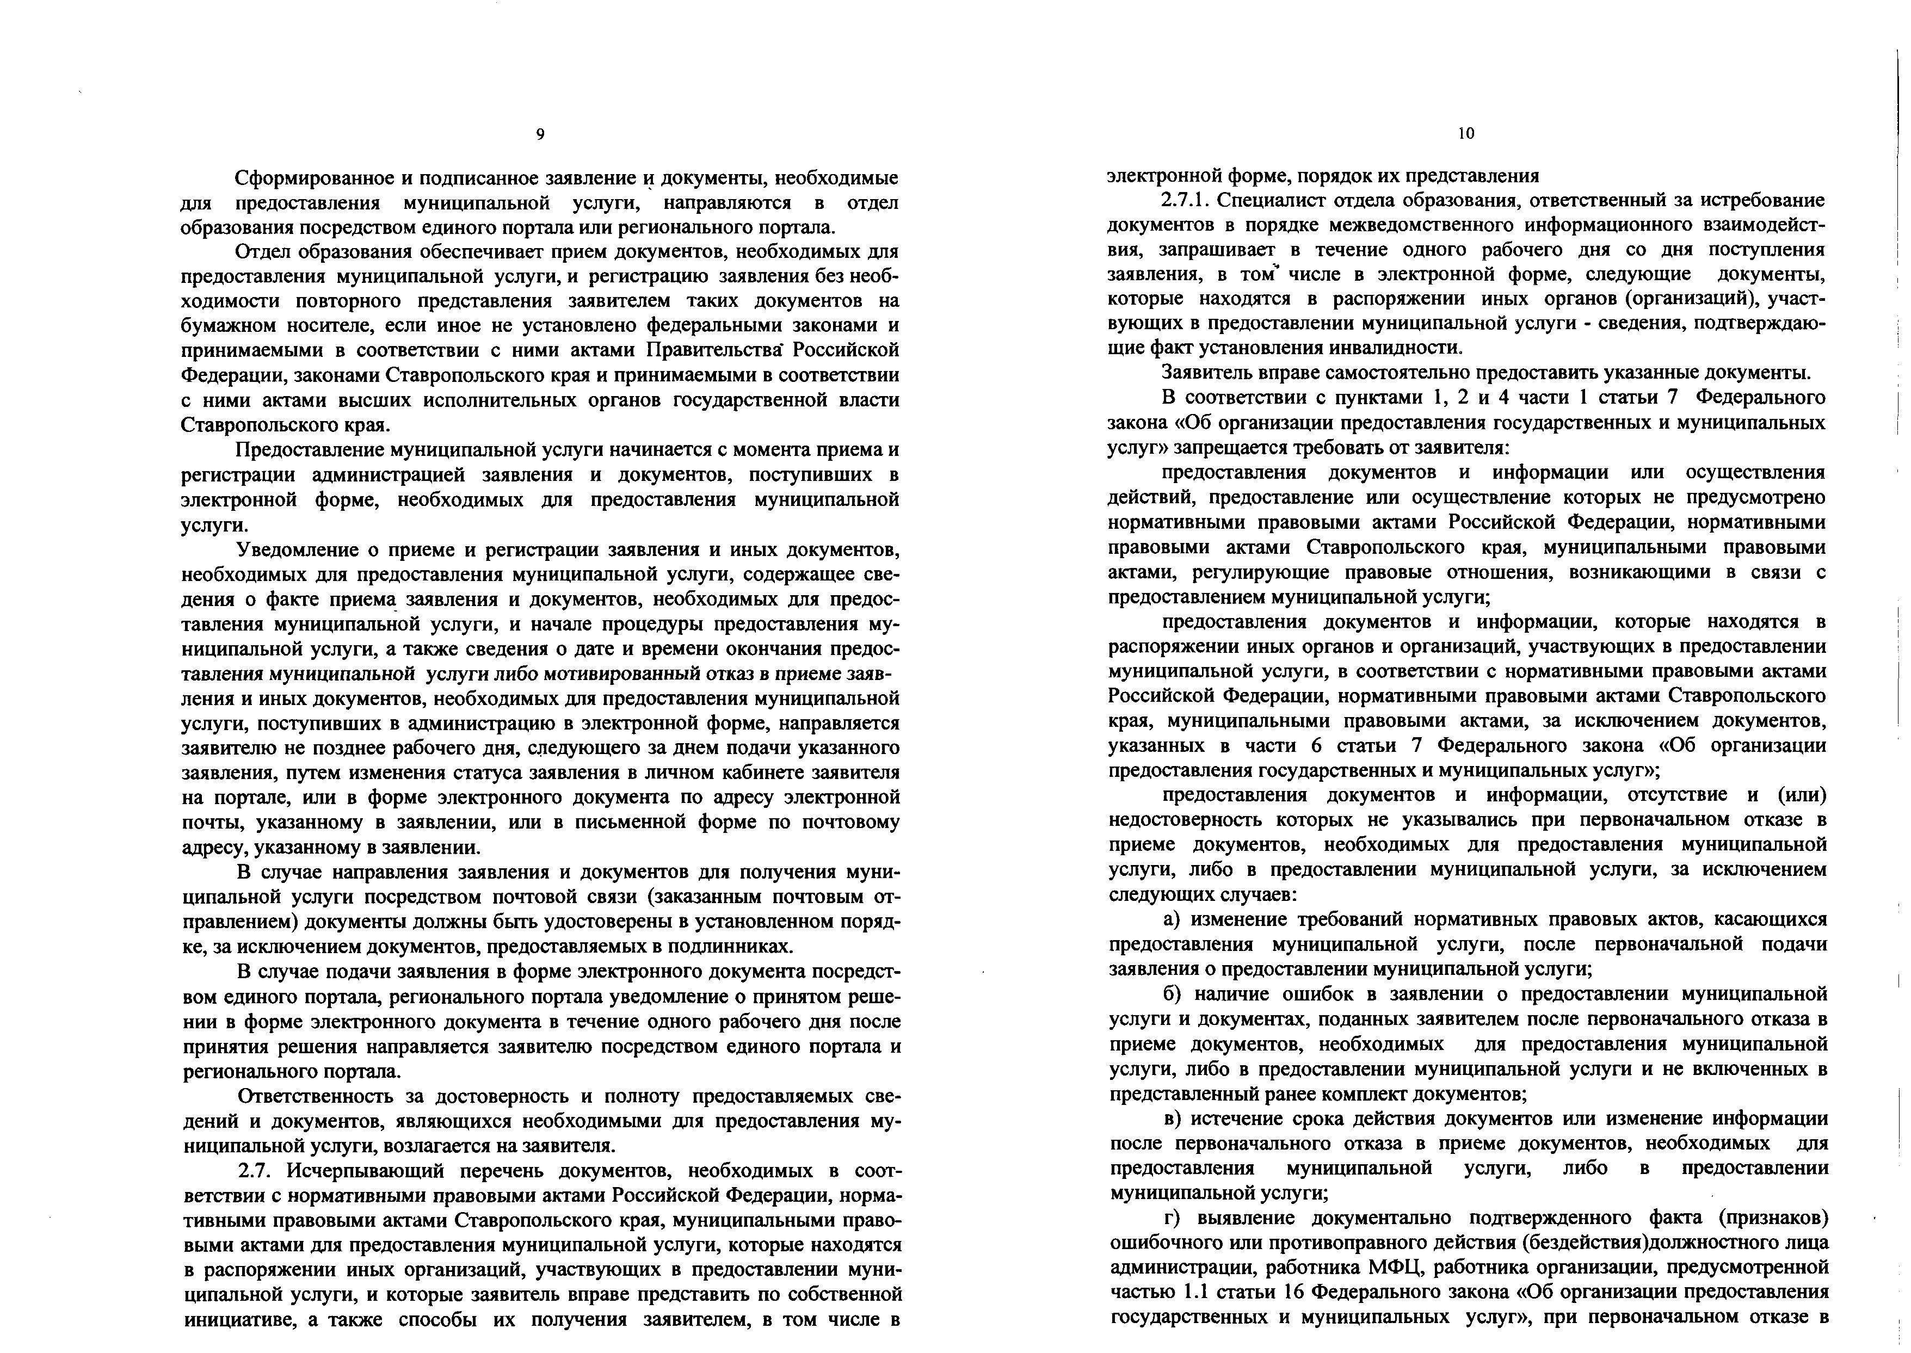
9

Сформированное и подписанное заявление и документы, необходимые для предоставления муниципальной услуги, направляются в отдел образования посредством единого портала или регионального портала.
Отдел образования обеспечивает прием документов, необходимых для предоставления муниципальной услуги, и регистрацию заявления без необ­ ходимости повторного представления заявителем таких документов на бумажном носителе, если иное не установлено федеральными законами и принимаемыми в соответствии с ними актами Правительства' Российской Федерации, законами Ставропольского края и принимаемыми в соответствии с ними актами высших исполнительных органов государственной власти Ставропольского края.
Предоставление муниципальной услуги начинается с момента приема и регистрации администрацией заявления и документов, поступивших в электронной форме, необходимых для предоставления муниципальной услуги.
Уведомление о приеме и регистрации заявления и иных документов, необходимых для предоставления муниципальной услуги, содержащее све­ дения о факте приема заявления и документов, необходимых для предос­ тавления муниципальной услуги, и начале процедуры предоставления му­ ниципальной услуги, а также сведения о дате и времени окончания предос­ тавления муниципальной услуги либо мотивированный отказ в приеме заяв­ ления и иных документов, необходимых для предоставления муниципальной услуги, поступивших в администрацию в электронной форме, направляется заявителю не позднее рабочего дня, следующего за днем подачи указанного заявления, путем изменения статуса заявления в личном кабинете заявителя на портале, или в форме электронного документа по адресу электронной почты, указанному в заявлении, или в письменной форме по почтовому адресу, указанному в заявлении.
В случае направления заявления и документов для получения муни­ ципальной услуги посредством почтовой связи (заказанным почтовым от­ правлением) документы должны быть удостоверены в установленном поряд­ ке, за исключением документов, предоставляемых в подлинниках.
В случае подачи заявления в форме электронного документа посредст­ вом единого портала, регионального портала уведомление о принятом реше­ нии в форме электронного документа в течение одного рабочего дня после принятия решения направляется заявителю посредством единого портала и регионального портала.
Ответственность за достоверность и полноту предоставляемых све­ дений и документов, являющихся необходимыми для предоставления му­ ниципальной услуги, возлагается на заявителя.
        - Исчерпывающий перечень документов, необходимых в соот­ ветствии с нормативными правовыми актами Российской Федерации, норма­ тивными правовыми актами Ставропольского края, муниципальными право­
выми актами для предоставления муниципальной услуги, которые находятся в распоряжении иных организаций, участвующих в предоставлении муни­ ципальной услуги, и которые заявитель вправе представить по собственной инициативе, а также способы их получения заявителем, в том числе в
ю

электронной форме, порядок их представления
          - Специалист отдела образования, ответственный за истребование документов в порядке межведомственного информационного взаимодейст­
вия, запрашивает в течение одного рабочего дня со дня поступления заявления, в том’ числе в электронной форме, следующие документы, которые находятся в распоряжении иных органов (организаций), участ­ вующих в предоставлении муниципальной услуги - сведения, подтверждаю­ щие факт установления инвалидности.
Заявитель вправе самостоятельно предоставить указанные документы.
В соответствии с пунктами 1, 2 и 4 части 1 статьи 7 Федерального закона «Об организации предоставления государственных и муниципальных услуг» запрещается требовать от заявителя:
предоставления документов и информации или осуществления действий, предоставление или осуществление которых не предусмотрено нормативными правовыми актами Российской Федерации, нормативными правовыми актами Ставропольского края, муниципальными правовыми актами, регулирующие правовые отношения, возникающими в связи с предоставлением муниципальной услуги;
предоставления документов и информации, которые находятся в распоряжении иных органов и организаций, участвующих в предоставлении муниципальной услуги, в соответствии с нормативными правовыми актами Российской Федерации, нормативными правовыми актами Ставропольского края, муниципальными правовыми актами, за исключением документов, указанных в части 6 статьи 7 Федерального закона «Об организации предоставления государственных и муниципальных услуг»;
предоставления документов и информации, отсутствие и (или) недостоверность которых не указывались при первоначальном отказе в приеме документов, необходимых для предоставления муниципальной услуги, либо в предоставлении муниципальной услуги, за исключением следующих случаев:
а) изменение требований нормативных правовых актов, касающихся предоставления муниципальной услуги, после первоначальной подачи заявления о предоставлении муниципальной услуги;
б) наличие ошибок в заявлении о предоставлении муниципальной услуги и документах, поданных заявителем после первоначального отказа в приеме документов, необходимых для предоставления муниципальной услуги, либо в предоставлении муниципальной услуги и не включенных в представленный ранее комплект документов;
в) истечение срока действия документов или изменение информации после первоначального отказа в приеме документов, необходимых для предоставления муниципальной услуги, либо в предоставлении муниципальной услуги;
г) выявление документально подтвержденного факта (признаков) ошибочного или противоправного действия (бездействия)должностного лица администрации, работника МФЦ, работника организации, предусмотренной частью 1.1 статьи 16 Федерального закона «Об организации предоставления государственных и муниципальных услуг», при первоначальном отказе в

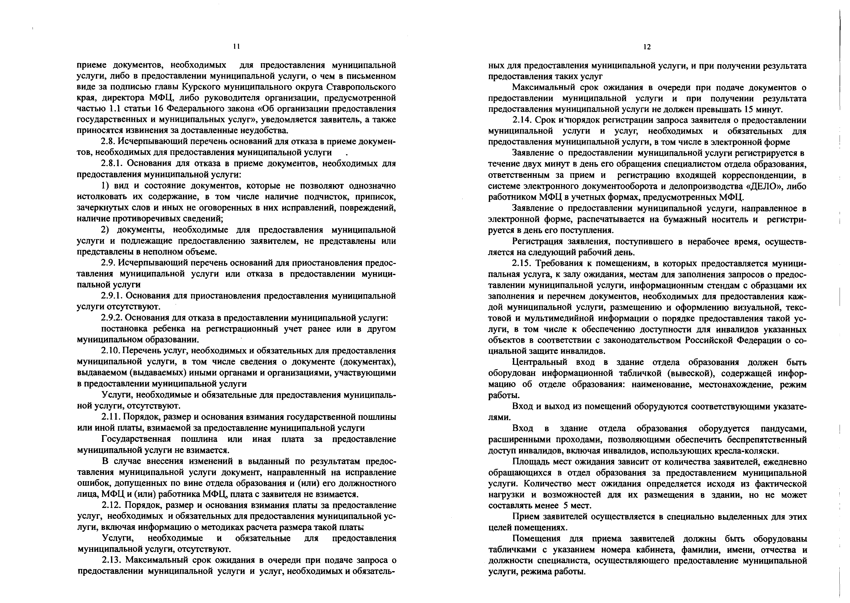
11

приеме документов, необходимых для предоставления муниципальной услуги, либо в предоставлении муниципальной услуги, о чем в письменном виде за подписью главы Курского муниципального округа Ставропольского края, директора МФЦ, либо руководителя организации, предусмотренной частью 1.1 статьи 16 Федерального закона «Об организации предоставления государственных и муниципальных услуг», уведомляется заявитель, а также приносятся извинения за доставленные неудобства.
        - Исчерпывающий перечень оснований для отказа в приеме докумен­ тов, необходимых для предоставления муниципальной услуги
          - Основания для отказа в приеме документов, необходимых для предоставления муниципальной услуги:
- вид и состояние документов, которые не позволяют однозначно истолковать их содержание, в том числе наличие подчисток, приписок, зачеркнутых слов и иных не оговоренных в них исправлений, повреждений, наличие противоречивых сведений;
- документы, необходимые для предоставления муниципальной услуги и подлежащие предоставлению заявителем, не представлены или представлены в неполном объеме.
        - Исчерпывающий перечень оснований для приостановления предос­ тавления муниципальной услуги или отказа в предоставлении муници­ пальной услуги
          - Основания для приостановления предоставления муниципальной услуги отсутствуют.
          - Основания для отказа в предоставлении муниципальной услуги: постановка ребенка на регистрационный учет ранее или в другом
муниципальном образовании.
        - Перечень услуг, необходимых и обязательных для предоставления муниципальной услуги, в том числе сведения о документе (документах), выдаваемом (выдаваемых) иными органами и организациями, участвующими в предоставлении муниципальной услуги
Услуги, необходимые и обязательные для предоставления муниципаль­ ной услуги, отсутствуют.
        - Порядок, размер и основания взимания государственной пошлины или иной платы, взимаемой за предоставление муниципальной услуги
Государственная пошлина или иная плата за предоставление муниципальной услуги не взимается.
В случае внесения изменений в выданный по результатам предос­ тавления муниципальной услуги документ, направленный на исправление ошибок, допущенных по вине отдела образования и (или) его должностного лица, МФЦ и (или) работника МФЦ, плата с заявителя не взимается.
        - Порядок, размер и основания взимания платы за предоставление услуг, необходимых и обязательных для предоставления муниципальной ус­ луги, включая информацию о методиках расчета размера такой платы
Услуги, необходимые и обязательные для предоставления муниципальной услуги, отсутствуют.
        - Максимальный срок ожидания в очереди при подаче запроса о предоставлении муниципальной услуги и услуг, необходимых и обязатель­
12

ных для предоставления муниципальной услуги, и при получении результата предоставления таких услуг
Максимальный срок ожидания в очереди при подаче документов о предоставлении муниципальной услуги и при получении результата предоставления муниципальной услуги не должен превышать 15 минут.
        - Срок и тюрядок регистрации запроса заявителя о предоставлении муниципальной услуги и услуг, необходимых и обязательных для предоставления муниципальной услуги, в том числе в электронной форме
Заявление о предоставлении муниципальной услуги регистрируется в течение двух минут в день его обращения специалистом отдела образования, ответственным за прием и регистрацию входящей корреспонденции, в системе электронного документооборота и делопроизводства «ДЕЛО», либо работником МФЦ в учетных формах, предусмотренных МФЦ.
Заявление о предоставлении муниципальной услуги, направленное в электронной форме, распечатывается на бумажный носитель и регистри­ руется в день его поступления.
Регистрация заявления, поступившего в нерабочее время, осуществ­ ляется на следующий рабочий день.
        - Требования к помещениям, в которых предоставляется муници­ пальная услуга, к залу ожидания, местам для заполнения запросов о предос­ тавлении муниципальной услуги, информационным стендам с образцами их заполнения и перечнем документов, необходимых для предоставления каж­ дой муниципальной услуги, размещению и оформлению визуальной, текс­ товой и мультимедийной информации о порядке предоставления такой ус­ луги, в том числе к обеспечению доступности для инвалидов указанных объектов в соответствии с законодательством Российской Федерации о со­ циальной защите инвалидов.
Центральный вход в здание отдела образования должен быть оборудован информационной табличкой (вывеской), содержащей инфор­ мацию об отделе образования: наименование, местонахождение, режим работы.
Вход и выход из помещений оборудуются соответствующими указате­
лями.
Вход в здание отдела образования оборудуется пандусами, расширенными проходами, позволяющими обеспечить беспрепятственный доступ инвалидов, включая инвалидов, использующих кресла-коляски.
Площадь мест ожидания зависит от количества заявителей, ежедневно обращающихся в отдел образования за предоставлением муниципальной услуги. Количество мест ожидания определяется исходя из фактической нагрузки и возможностей для их размещения в здании, но не может составлять менее 5 мест.
Прием заявителей осуществляется в специально выделенных для этих целей помещениях.
Помещения для приема заявителей должны быть оборудованы табличками с указанием номера кабинета, фамилии, имени, отчества и должности специалиста, осуществляющего предоставление муниципальной услуги, режима работы.

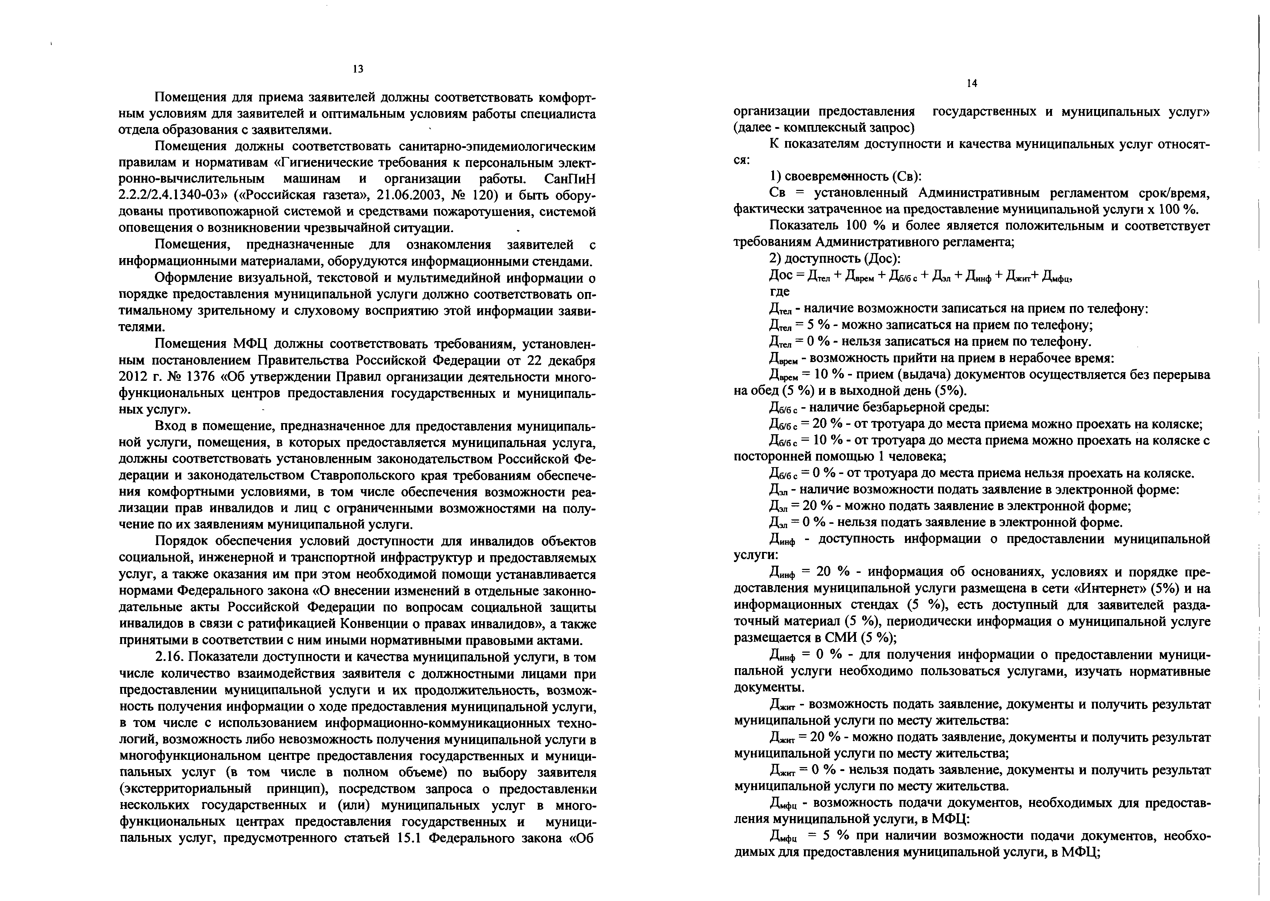
13

Помещения для приема заявителей должны соответствовать комфорт­ ным условиям для заявителей и оптимальным условиям работы специалиста отдела образования с заявителями.
Помещения должны соответствовать санитарно-эпидемиологическим правилам и нормативам «Гигиенические требования к персональным элект­ ронно-вычислительным машинам и организации работы. СанПиН 2.2.2/2.4.1340-03» («Российская газета», 21.06.2003, № 120) и быть обору­ дованы противопожарной системой и средствами пожаротушения, системой оповещения о возникновении чрезвычайной ситуации.
Помещения, предназначенные для ознакомления заявителей с информационными материалами, оборудуются информационными стендами.
Оформление визуальной, текстовой и мультимедийной информации о порядке предоставления муниципальной услуги должно соответствовать оп­ тимальному зрительному и слуховому восприятию этой информации заяви­ телями.
Помещения МФЦ должны соответствовать требованиям, установлен­ ным постановлением Правительства Российской Федерации от 22 декабря 2012 г. № 1376 «Об утверждении Правил организации деятельности много­ функциональных центров предоставления государственных и муниципаль­ ных услуг».
Вход в помещение, предназначенное для предоставления муниципаль­ ной услуги, помещения, в которых предоставляется муниципальная услуга, должны соответствовать установленным законодательством Российской Фе­ дерации и законодательством Ставропольского края требованиям обеспече­ ния комфортными условиями, в том числе обеспечения возможности реа­ лизации прав инвалидов и лиц с ограниченными возможностями на полу­ чение по их заявлениям муниципальной услуги.
Порядок обеспечения условий доступности для инвалидов объектов социальной, инженерной и транспортной инфраструктур и предоставляемых услуг, а также оказания им при этом необходимой помощи устанавливается нормами Федерального закона «О внесении изменений в отдельные законно­ дательные акты Российской Федерации по вопросам социальной защиты инвалидов в связи с ратификацией Конвенции о правах инвалидов», а также принятыми в соответствии с ним иными нормативными правовыми актами.
        - Показатели доступности и качества муниципальной услуги, в том числе количество взаимодействия заявителя с должностными лицами при предоставлении муниципальной услуги и их продолжительность, возмож­
ность получения информации о ходе предоставления муниципальной услуги, в том числе с использованием информационно-коммуникационных техно­ логий, возможность либо невозможность получения муниципальной услуги в многофункциональном центре предоставления государственных и муници­ пальных услуг (в том числе в полном объеме) по выбору заявителя (экстерриториальный принцип), посредством запроса о предоставлении нескольких государственных и (или) муниципальных услуг в много­ функциональных центрах предоставления государственных и муници­ пальных услуг, предусмотренного статьей 15.1 Федерального закона «Об

14

организации предоставления государственных и муниципальных услуг» (далее - комплексный запрос)
К показателям доступности и качества муниципальных услуг относят­
ся:
- своевременность (Св):
Св = установленный Административным регламентом срок/время, фактически затраченное на предоставление муниципальной услуги х 100 %.
Показатель 100 % и более является положительным и соответствует требованиям Административного регламента;
- доступность (Дос):
Д О С Д тел Дврем Д б/б с ^ Д эл Д инф ^ Джит"*~ Дмфцг
где
Дтел - наличие возможности записаться на прием по телефону: Дтел = 5 % - можно записаться на прием по телефону;
Дтел = 0 % - нельзя записаться на прием по телефону. Дврем - возможность прийти на прием в нерабочее время:
Дврем = 10 % - прием (выдача) документов осуществляется без перерыва на обед (5 %) и в выходной день (5%).
Д б/б с - наличие безбарьерной среды:
Д б/б с = 20 % - от тротуара до места приема можно проехать на коляске;
Д б /б с = 10 % - от тротуара до места приема можно проехать на коляске с посторонней помощью 1 человека;
Д б/б с = 0 % - от тротуара до места приема нельзя проехать на коляске. Дл„ - наличие возможности подать заявление в электронной форме: Дм = 20 % - можно подать заявление в электронной форме;
Да„ = 0 % - нельзя подать заявление в электронной форме.
Динф - доступность информации о предоставлении муниципальной услуги:
Динф = 20 % - информация об основаниях, условиях и порядке пре­ доставления муниципальной услуги размещена в сети «Интернет» (5%) и на информационных стендах (5 %), есть доступный для заявителей разда­ точный материал (5 %), периодически информация о муниципальной услуге размещается в СМИ (5 %);
Д инф = 0 % - для получения информации о предоставлении муници­ пальной услуги необходимо пользоваться услугами, изучать нормативные документы.
Джиг - возможность подать заявление, документы и получить результат муниципальной услуги по месту жительства:
Джиг = 20 % - можно подать заявление, документы и получить результат муниципальной услуги по месту жительства;
Джиг = 0 % - нельзя подать заявление, документы и получить результат муниципальной услуги по месту жительства.
Дмфц - возможность подачи документов, необходимых для предостав­ ления муниципальной услуги, в МФЦ:
Дмфц = 5 % при наличии возможности подачи документов, необхо­ димых для предоставления муниципальной услуги, в МФЦ;

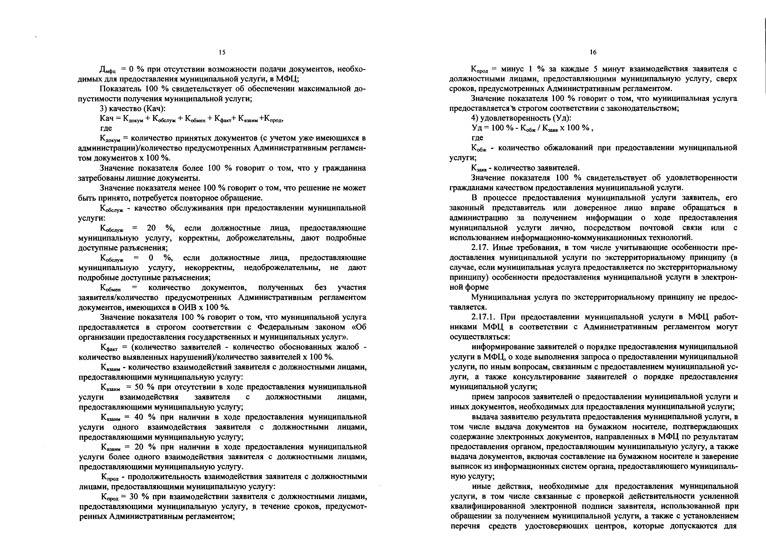
15

Дмфц = 0 % при отсутствии возможности подачи документов, необхо­ димых для предоставления муниципальной услуги, в МФЦ;
Показатель 100 % свидетельствует об обеспечении максимальной до­ пустимости получения муниципальной услуги;
- качество (Кач):
К а Ч К ДОКуМ + Кобслуж ^обм ен ^-факт ^ ^взаим "^^прод?
где
Кдокум = количество принятых документов (с учетом уже- имеющихся в администрации)/количество предусмотренных Административным регламен­ том документов х 100 %.
Значение показателя более 100 % говорит о том, что у гражданина затребованы лишние документы.
Значение показателя менее 100 % говорит о том, что решение не может быть принято, потребуется повторное обращение.
Кобслуж - качество обслуживания при предоставлении муниципальной услуги:
Кобслуж = 20 %, если должностные лица, предоставляющие муниципальную услугу, корректны, доброжелательны, дают подробные доступные разъяснения;
Кобслуж = 0 %, если должностные лица, предоставляющие муниципальную услугу, некорректны, недоброжелательны, не дают подробные доступные разъяснения;
Кобмен = количество документов, полученных без участия заявителя/количество предусмотренных Административным регламентом документов, имеющихся в ОИВ х 100 %.
Значение показателя 100 % говорит о том, что муниципальной услуга предоставляется в строгом соответствии с Федеральным законом «Об организации предоставления государственных и муниципальных услуг».
Кфалг ~ (количество заявителей - количество обоснованных жалоб - количество выявленных нарушений)/количество заявителей х 100 %.
Квзаим - количество взаимодействий заявителя с должностными лицами, предоставляющими муниципальную услугу:
Квзаим = 50 % при отсутствии в ходе предоставления муниципальной услуги взаимодействия заявителя с должностными лицами, предоставляющими муниципальную услугу;
Квзаим = 40 % при наличии в ходе предоставления муниципальной услуги одного взаимодействия заявителя с должностными лицами, предоставляющими муниципальную услугу;
Квзаим = 20 % при наличии в ходе предоставления муниципальной услуги более одного взаимодействия заявителя с должностными лицами, предоставляющими муниципальную услугу.
Кпрод - продолжительность взаимодействия заявителя с должностными лицами, предоставляющими муниципальную услугу:
Кпрод = 30 % при взаимодействии заявителя с должностными лицами, предоставляющими муниципальную услугу, в течение сроков, предусмот­ ренных Административным регламентом;
16

Кпрод = минус 1 % за каждые 5 минут взаимодействия заявителя с должностными лицами, предоставляющими муниципальную услугу, сверх сроков, предусмотренных Административным регламентом.
Значение показателя 100 % говорит о том, что муниципальная услуга предоставляетсяЪ строгом соответствии с законодательством;
- удовлетворенность (Уд):
Уд = 100 % - Кобж/ Кза,. х 100 % , где
Кобж - количество обжалований при предоставлении муниципальной услуги;
Кзаяв - количество заявителей.
Значение показателя 100 % свидетельствует об удовлетворенности гражданами качеством предоставления муниципальной услуги.
В процессе предоставления муниципальной услуги заявитель, его законный представитель или доверенное лицо вправе обращаться в администрацию за получением информации о ходе предоставления муниципальной услуги лично, посредством почтовой связи или с использованием информационно-коммуникационных технологий.
        - Иные требования, в том числе учитывающие особенности пре­ доставления муниципальной услуги по экстерриториальному принципу (в случае, если муниципальная услуга предоставляется по экстерриториальному принципу) особенности предоставления муниципальной услуги в электрон­
ной форме
Муниципальная услуга по экстерриториальному принципу не предос­ тавляется.
          - При предоставлении муниципальной услуги в МФЦ работ­ никами МФЦ в соответствии с Административным регламентом могут осуществляться:
информирование заявителей о порядке предоставления муниципальной услуги в МФЦ, о ходе выполнения запроса о предоставлении муниципальной услуги, по иным вопросам, связанным с предоставлением муниципальной ус­ луги, а также консультирование заявителей о порядке предоставления муниципальной услуги;
прием запросов заявителей о предоставлении муниципальной услуги и иных документов, необходимых для предоставления муниципальной услуги;
выдача заявителю результата предоставления муниципальной услуги, в том числе выдача документов на бумажном носителе, подтверждающих содержание электронных документов, направленных в МФЦ по результатам предоставления органом, предоставляющим муниципальную услугу, а также выдача документов, включая составление на бумажном носителе и заверение выписок из информационных систем органа, предоставляющего муниципаль­ ную услугу;
иные действия, необходимые для предоставления муниципальной услуги, в том числе связанные с проверкой действительности усиленной квалифицированной электронной подписи заявителя, использованной при обращении за получением муниципальной услуги, а также с установлением перечня средств удостоверяющих центров, которые допускаются для

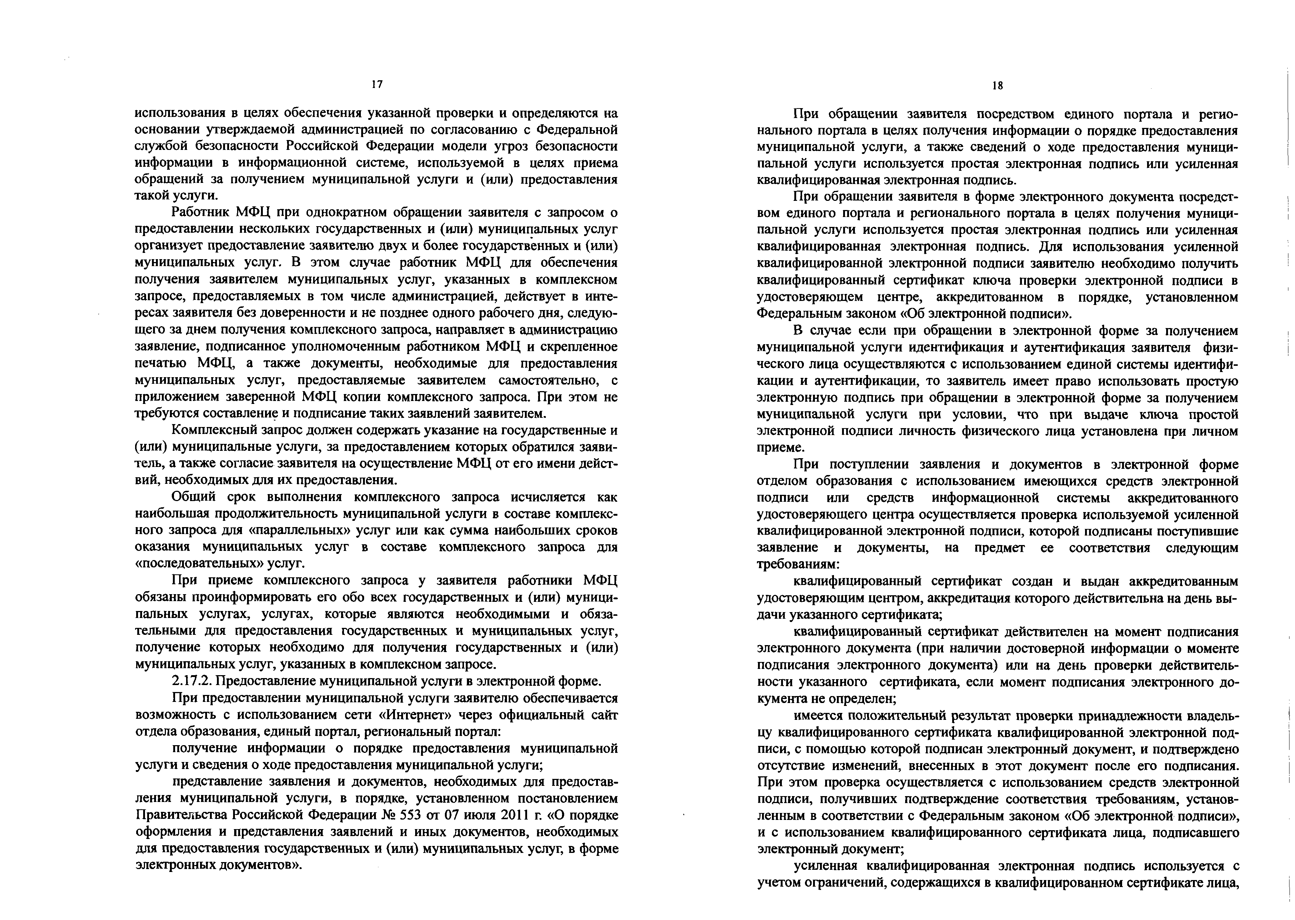
17

использования в целях обеспечения указанной проверки и определяются на основании утверждаемой администрацией по согласованию с Федеральной службой безопасности Российской Федерации модели угроз безопасности информации в информационной системе, используемой в целях приема обращений за получением муниципальной услуги и (или) предоставления такой услуги.
Работник МФЦ при однократном обращении заявителя с запросом о предоставлении нескольких государственных и (или) муниципальных услуг организует предоставление заявителю двух и более государственных и (или) муниципальных услуг. В этом случае работник МФЦ для обеспечения получения заявителем муниципальных услуг, указанных в комплексном запросе, предоставляемых в том числе администрацией, действует в инте­ ресах заявителя без доверенности и не позднее одного рабочего дня, следую­ щего за днем получения комплексного запроса, направляет в администрацию заявление, подписанное уполномоченным работником МФЦ и скрепленное печатью МФЦ, а также документы, необходимые для предоставления муниципальных услуг, предоставляемые заявителем самостоятельно, с приложением заверенной МФЦ копии комплексного запроса. При этом не требуются составление и подписание таких заявлений заявителем.
Комплексный запрос должен содержать указание на государственные и (или) муниципальные услуги, за предоставлением которых обратился заяви­ тель, а также согласие заявителя на осуществление МФЦ от его имени дейст­ вий, необходимых для их предоставления.
Общий срок выполнения комплексного запроса исчисляется как наибольшая продолжительность муниципальной услуги в составе комплекс­ ного запроса для «параллельных» услуг или как сумма наибольших сроков оказания муниципальных услуг в составе комплексного запроса для
«последовательных» услуг.
При приеме комплексного запроса у заявителя работники МФЦ обязаны проинформировать его обо всех государственных и (или) муници­ пальных услугах, услугах, которые являются необходимыми и обяза­ тельными для предоставления государственных и муниципальных услуг, получение которых необходимо для получения государственных и (или) муниципальных услуг, указанных в комплексном запросе.
          - Предоставление муниципальной услуги в электронной форме.
При предоставлении муниципальной услуги заявителю обеспечивается возможность с использованием сети «Интернет» через официальный сайт отдела образования, единый портал, региональный портал:
получение информации о порядке предоставления муниципальной услуги и сведения о ходе предоставления муниципальной услуги;
представление заявления и документов, необходимых для предостав­ ления муниципальной услуги, в порядке, установленном постановлением Правительства Российской Федерации № 553 от 07 июля 2011 г. «О порядке оформления и представления заявлений и иных документов, необходимых для предоставления государственных и (или) муниципальных услуг, в форме электронных документов».
18

При обращении заявителя посредством единого портала и регио­ нального портала в целях получения информации о порядке предоставления муниципальной услуги, а также сведений о ходе предоставления муници­ пальной услуги используется простая электронная подпись или усиленная квалифицированная электронная подпись.
При обращении заявителя в форме электронного документа посредст­ вом единого портала и регионального портала в целях получения муници­ пальной услуги используется простая электронная подпись или усиленная квалифицированная электронная подпись. Для использования усиленной квалифицированной электронной подписи заявителю необходимо получить квалифицированный сертификат ключа проверки электронной подписи в удостоверяющем центре, аккредитованном в порядке, установленном Федеральным законом «Об электронной подписи».
В случае если при обращении в электронной форме за получением муниципальной услуги идентификация и аутентификация заявителя физи­ ческого лица осуществляются с использованием единой системы идентифи­ кации и аутентификации, то заявитель имеет право использовать простую электронную подпись при обращении в электронной форме за получением муниципальной услуги при условии, что при выдаче ключа простой электронной подписи личность физического лица установлена при личном приеме.
При поступлении заявления и документов в электронной форме отделом образования с использованием имеющихся средств электронной подписи или средств информационной системы аккредитованного удостоверяющего центра осуществляется проверка используемой усиленной квалифицированной электронной подписи, которой подписаны поступившие заявление и документы, на предмет ее соответствия следующим требованиям:
квалифицированный сертификат создан и выдан аккредитованным удостоверяющим центром, аккредитация которого действительна на день вы­ дачи указанного сертификата;
квалифицированный сертификат действителен на момент подписания электронного документа (при наличии достоверной информации о моменте подписания электронного документа) или на день проверки действитель­ ности указанного сертификата, если момент подписания электронного до­ кумента не определен;
имеется положительный результат проверки принадлежности владель­ цу квалифицированного сертификата квалифицированной электронной под­ писи, с помощью которой подписан электронный документ, и подтверждено отсутствие изменений, внесенных в этот документ после его подписания. При этом проверка осуществляется с использованием средств электронной подписи, получивших подтверждение соответствия требованиям, установ­ ленным в соответствии с Федеральным законом «Об электронной подписи», и с использованием квалифицированного сертификата лица, подписавшего электронный документ;
усиленная квалифицированная электронная подпись используется с учетом ограничений, содержащихся в квалифицированном сертификате лица,

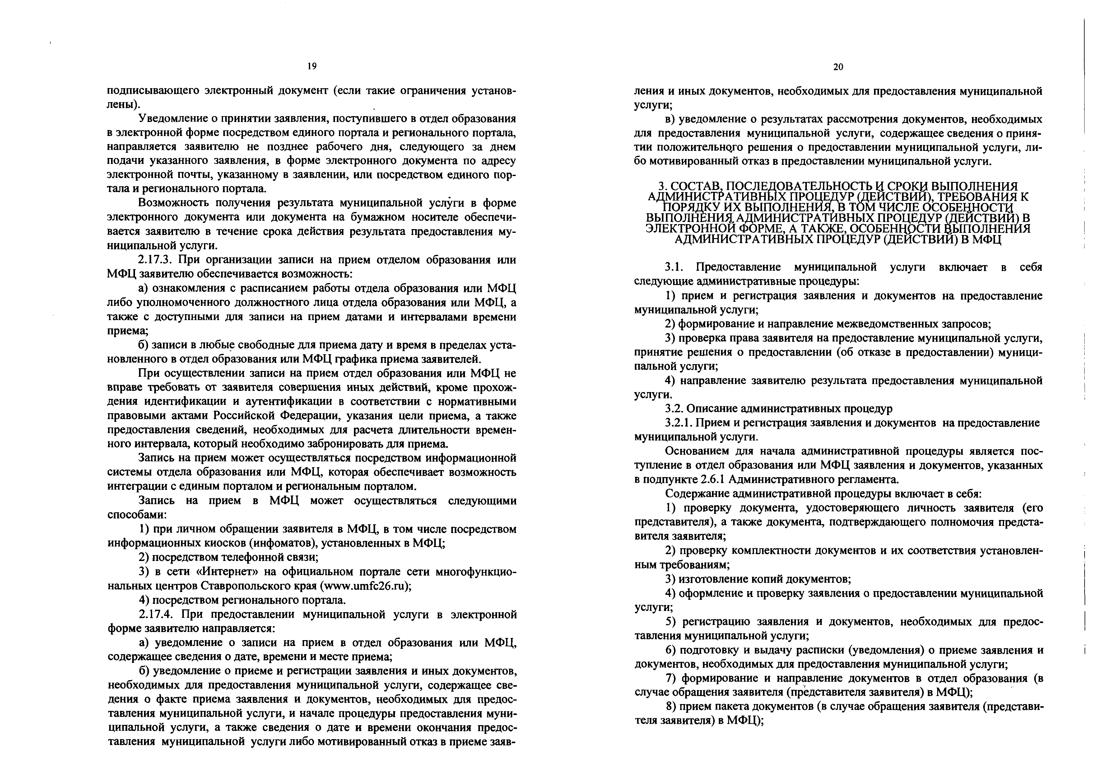
19

подписывающего электронный документ (если такие ограничения установ­ лены).
Уведомление о принятии заявления, поступившего в отдел образования в электронной форме посредством единого портала и регионального портала, направляется заявителю не позднее рабочего дня, следующего за днем подачи указанного заявления, в форме электронного документа по адресу электронной почты, указанному в заявлении, или посредством единого пор­ тала и регионального портала.
Возможность получения результата муниципальной услуги в форме электронного документа или документа на бумажном носителе обеспечи­ вается заявителю в течение срока действия результата предоставления му­ ниципальной услуги.
          - При организации записи на прием отделом образования или МФЦ заявителю обеспечивается возможность:
а) ознакомления с расписанием работы отдела образования или МФЦ либо уполномоченного должностного лица отдела образования или МФЦ, а также с доступными для записи на прием датами и интервалами времени приема;
б) записи в любые свободные для приема дату и время в пределах уста­ новленного в отдел образования или МФЦ графика приема заявителей.
При осуществлении записи на прием отдел образования или МФЦ не вправе требовать от заявителя совершения иных действий, кроме прохож­ дения идентификации и аутентификации в соответствии с нормативными правовыми актами Российской Федерации, указания цели приема, а также предоставления сведений, необходимых для расчета длительности времен­ ного интервала, который необходимо забронировать для приема.
Запись на прием может осуществляться посредством информационной системы отдела образования или МФЦ, которая обеспечивает возможность интеграции с единым порталом и региональным порталом.
Запись на прием в МФЦ может осуществляться следующими способами:
- при личном обращении заявителя в МФЦ, в том числе посредством информационных киосков (инфоматов), установленных в МФЦ;
- посредством телефонной связи;
- в сети «Интернет» на официальном портале сети многофункцио­ нальных центров Ставропольского края (www.umfc26.ru);
- посредством регионального портала.
          - При предоставлении муниципальной услуги в электронной форме заявителю направляется:
а) уведомление о записи на прием в отдел образования или МФЦ, содержащее сведения о дате, времени и месте приема;
б) уведомление о приеме и регистрации заявления и иных документов, необходимых для предоставления муниципальной услуги, содержащее све­ дения о факте приема заявления и документов, необходимых для предос­ тавления муниципальной услуги, и начале процедуры предоставления муни­ ципальной услуги, а также сведения о дате и времени окончания предос­ тавления муниципальной услуги либо мотивированный отказ в приеме заяв­
20

ления и иных документов, необходимых для предоставления муниципальной услуги;
в) уведомление о результатах рассмотрения документов, необходимых для предоставления муниципальной услуги, содержащее сведения о приня­
тии положительного решения о предоставлении муниципальной услуги, ли­ бо мотивированный отказ в предоставлении муниципальной услуги.

      - СОСТАВ, ПОСЛЕДОВАТЕЛЬНОСТЬ И СРОКИ ВЫПОЛНЕНИЯ АДМИНИСТРАТИВНЫХ ПРОЦЕДУР (ДЕЙСТВИИ), ТРЕБОВАНИЯ К
ПОРЯДКУ ИХ ВЫПОЛНЕНИЯ/^ ТОМ ЧИСЛЕ ОСОБЕННОСТИ ВЫПОЛНЕНИЯ. АДМИНИСТРАТИВНЫХ ПРОЦЕДУР (ДЕЙСТВИИ) В ЭЛЕКТРОННОЙ ф о р м е , а ТАКЖЕ, ОСОБЕННОСТИ ВЫПОЛНЕНИЯ АДМИНИСТРАТИВНЫХ ПРОЦЕДУР (ДЕЙСТВИИ) В МФЦ

        - Предоставление муниципальной услуги включает в себя следующие административные процедуры:
- прием и регистрация заявления и документов на предоставление муниципальной услуги;
- формирование и направление межведомственных запросов;
- проверка права заявителя на предоставление муниципальной услуги, принятие решения о предоставлении (об отказе в предоставлении) муници­ пальной услуги;
- направление заявителю результата предоставления муниципальной услуги.
        - Описание административных процедур
          - Прием и регистрация заявления и документов на предоставление муниципальной услуги.
Основанием для начала административной процедуры является пос­ тупление в отдел образования или МФЦ заявления и документов, указанных в подпункте 2.6.1 Административного регламента.
Содержание административной процедуры включает в себя:
- проверку документа, удостоверяющего личность заявителя (его представителя), а также документа, подтверждающего полномочия предста­ вителя заявителя;
- проверку комплектности документов и их соответствия установлен­ ным требованиям;
- изготовление копий документов;
- оформление и проверку заявления о предоставлении муниципальной услуги;
- регистрацию заявления и документов, необходимых для предос­ тавления муниципальной услуги;
- подготовку и выдачу расписки (уведомления) о приеме заявления и документов, необходимых для предоставления муниципальной услуги;
- формирование и направление документов в отдел образования (в случае обращения заявителя (представителя заявителя) в МФЦ);
- прием пакета документов (в случае обращения заявителя (представи­ теля заявителя) в МФЦ);

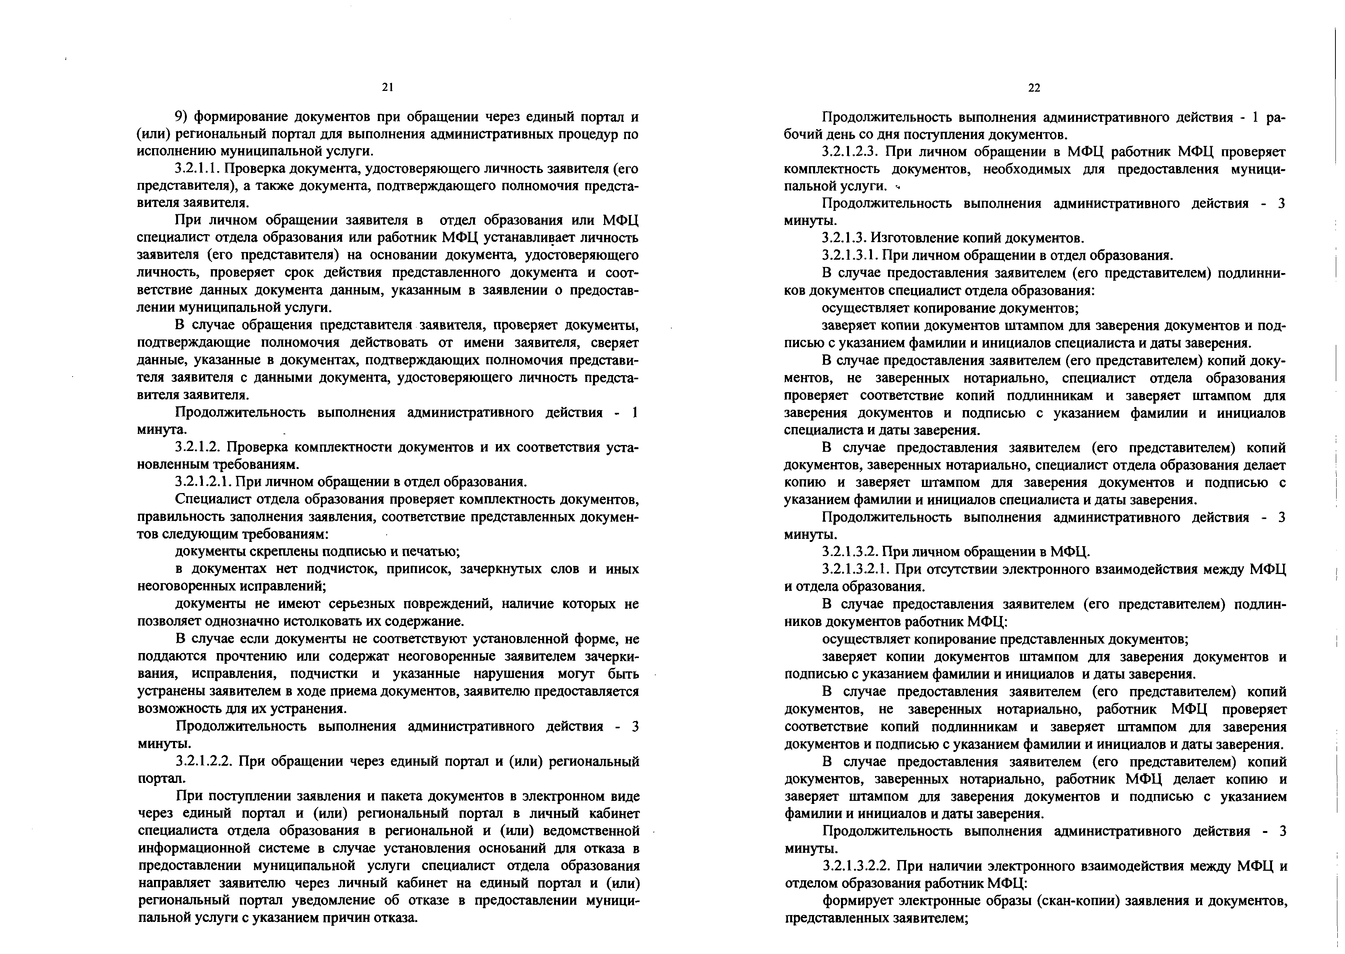
21

- формирование документов при обращении через единый портал и (или) региональный портал для выполнения административных процедур по исполнению муниципальной услуги.
            - Проверка документа, удостоверяющего личность заявителя (его представителя), а также документа, подтверждающего полномочия предста­ вителя заявителя.
При личном обращении заявителя в отдел образования или МФЦ специалист отдела образования или работник МФЦ устанавливает личность заявителя (его представителя) на основании документа, удостоверяющего личность, проверяет срок действия представленного документа и соот­ ветствие данных документа данным, указанным в заявлении о предостав­ лении муниципальной услуги.
В случае обращения представителя заявителя, проверяет документы, подтверждающие полномочия действовать от имени заявителя, сверяет данные, указанные в документах, подтверждающих полномочия представи­ теля заявителя с данными документа, удостоверяющего личность предста­ вителя заявителя.
Продолжительность выполнения административного действия - 1 минута.
            - Проверка комплектности документов и их соответствия уста­ новленным требованиям.
              - При личном обращении в отдел образования.
Специалист отдела образования проверяет комплектность документов, правильность заполнения заявления, соответствие представленных докумен­ тов следующим требованиям:
документы скреплены подписью и печатью;
в документах нет подчисток, приписок, зачеркнутых слов и иных неоговоренных исправлений;
документы не имеют серьезных повреждений, наличие которых не позволяет однозначно истолковать их содержание.
В случае если документы не соответствуют установленной форме, не поддаются прочтению или содержат неоговоренные заявителем зачерки­ вания, исправления, подчистки и указанные нарушения могут быть устранены заявителем в ходе приема документов, заявителю предоставляется возможность для их устранения.
Продолжительность выполнения административного действия - 3 минуты.
              - При обращении через единый портал и (или) региональный портал.
При поступлении заявления и пакета документов в электронном виде через единый портал и (или) региональный портал в личный кабинет специалиста отдела образования в региональной и (или) ведомственной информационной системе в случае установления оснований для отказа в предоставлении муниципальной услуги специалист отдела образования направляет заявителю через личный кабинет на единый портал и (или) региональный портал уведомление об отказе в предоставлении муници­ пальной услуги с указанием причин отказа.
22

Продолжительность выполнения административного действия - 1 ра­ бочий день со дня поступления документов.
              - При личном обращении в МФЦ работник МФЦ проверяет комплектность документов, необходимых для предоставления муници­ пальной услуги. ч
Продолжительность выполнения административного действия - 3 минуты.
            - Изготовление копий документов.
              - При личном обращении в отдел образования.
В случае предоставления заявителем (его представителем) подлинни­ ков документов специалист отдела образования:
осуществляет копирование документов;
заверяет копии документов штампом для заверения документов и под­ писью с указанием фамилии и инициалов специалиста и даты заверения.
В случае предоставления заявителем (его представителем) копий доку­ ментов, не заверенных нотариально, специалист отдела образования проверяет соответствие копий подлинникам и заверяет штампом для заверения документов и подписью с указанием фамилии и инициалов специалиста и даты заверения.
В случае предоставления заявителем (его представителем) копий документов, заверенных нотариально, специалист отдела образования делает копию и заверяет штампом для заверения документов и подписью с указанием фамилии и инициалов специалиста и даты заверения.
Продолжительность выполнения административного действия - 3 минуты.
              - При личном обращении в МФЦ.
                - При отсутствии электронного взаимодействия между МФЦ и отдела образования.
В случае предоставления заявителем (его представителем) подлин­ ников документов работник МФЦ:
осуществляет копирование представленных документов;
заверяет копии документов штампом для заверения документов и подписью с указанием фамилии и инициалов и даты заверения.
В случае предоставления заявителем (его представителем) копий документов, не заверенных нотариально, работник МФЦ проверяет соответствие копий подлинникам и заверяет штампом для заверения документов и подписью с указанием фамилии и инициалов и даты заверения. В случае предоставления заявителем (его представителем) копий документов, заверенных нотариально, работник МФЦ делает копию и заверяет штампом для заверения документов и подписью с указанием
фамилии и инициалов и даты заверения.
Продолжительность выполнения административного действия - 3 минуты.
                - При наличии электронного взаимодействия между МФЦ и отделом образования работник МФЦ:
формирует электронные образы (скан-копии) заявления и документов, представленных заявителем;

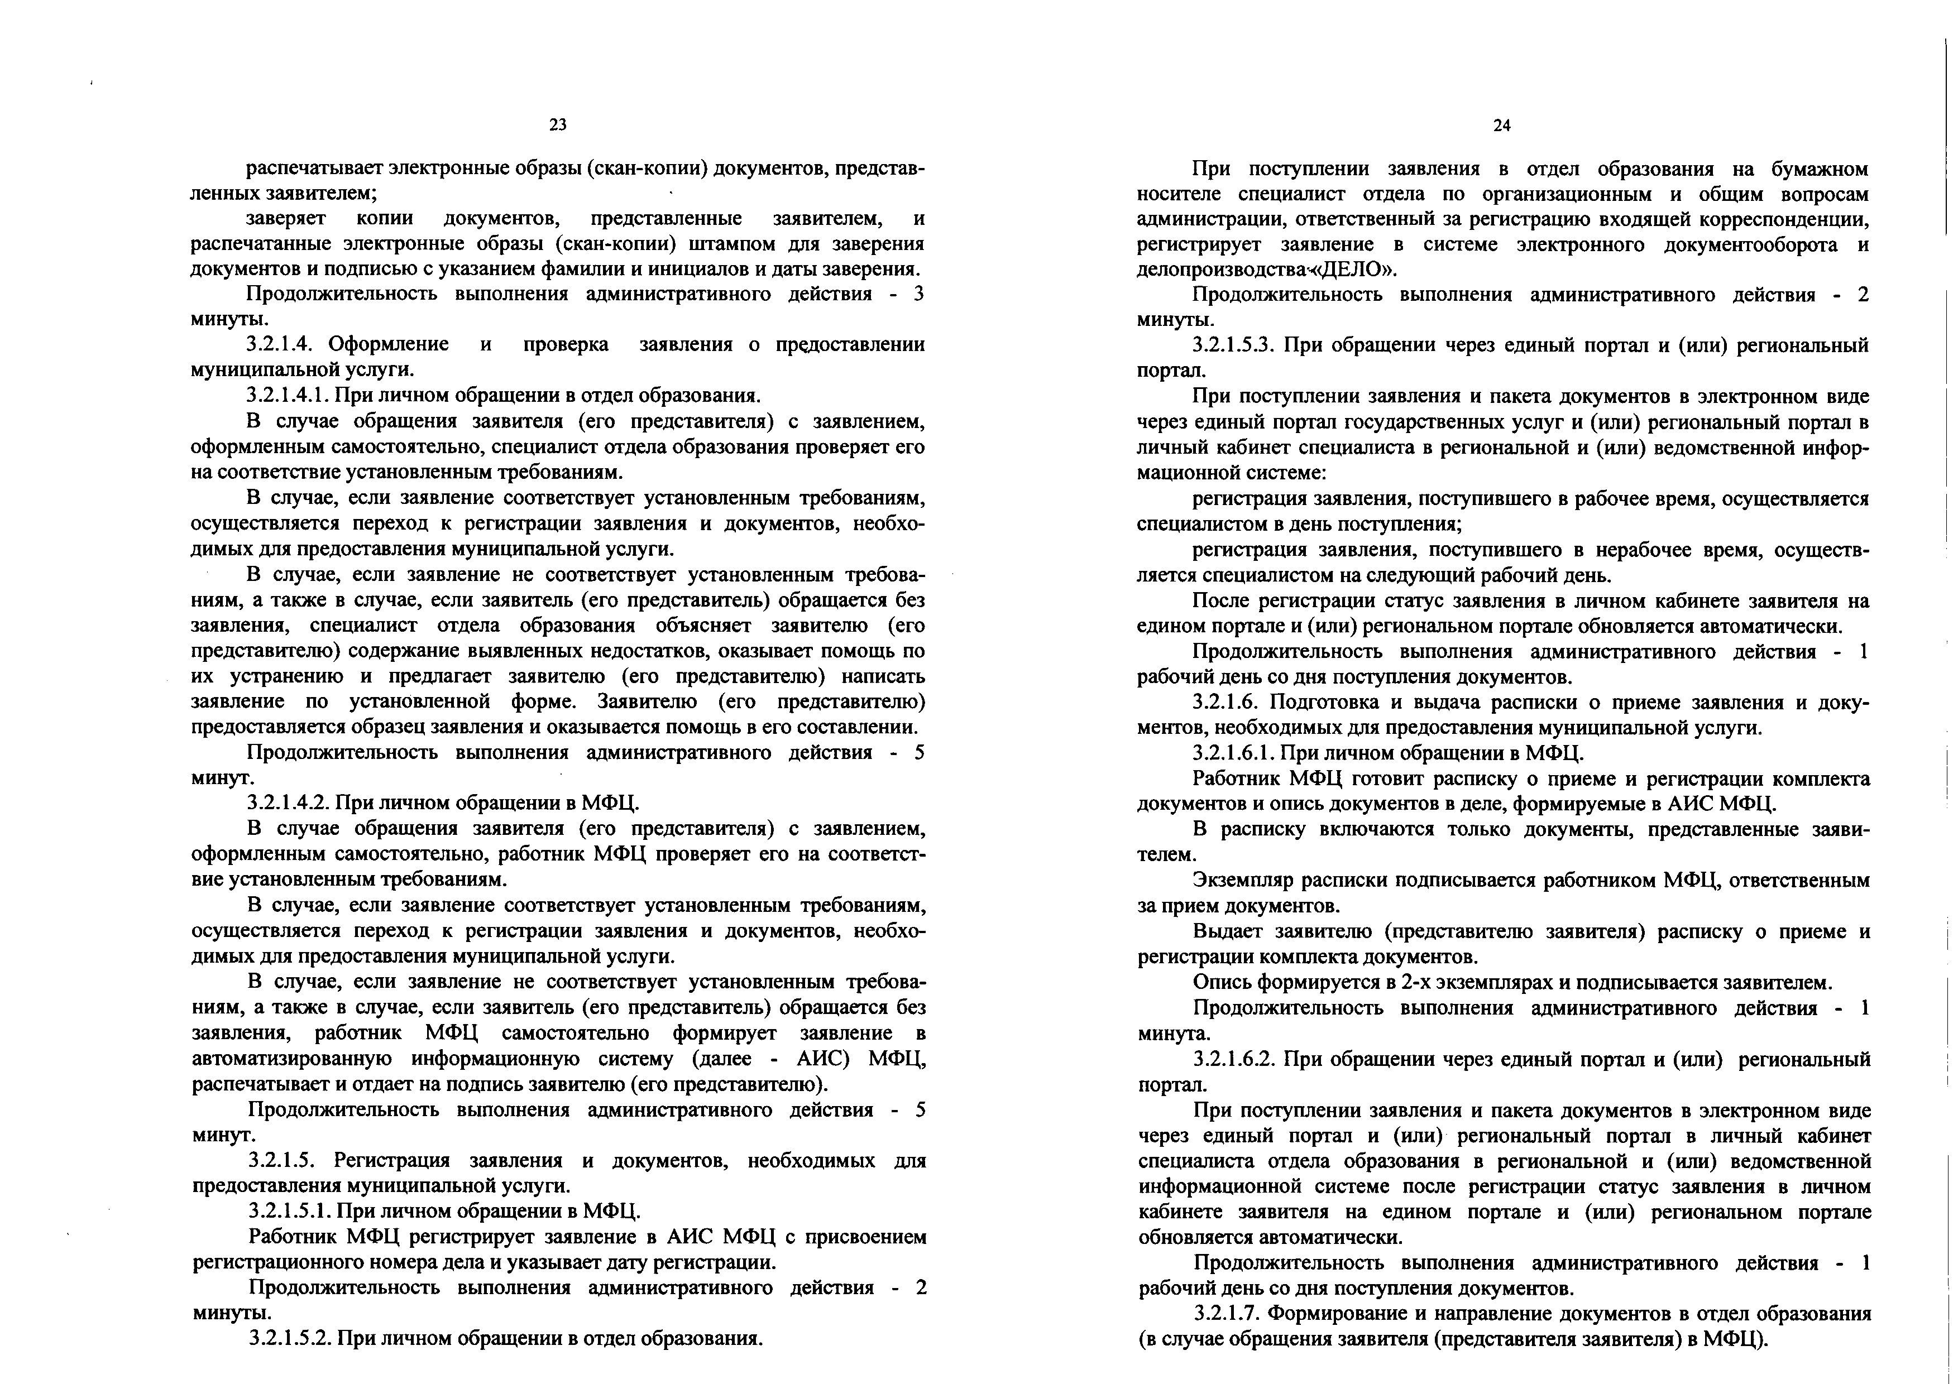
23

распечатывает электронные образы (скан-копии) документов, представ­ ленных заявителем;
заверяет копии документов, представленные заявителем, и распечатанные электронные образы (скан-копии) штампом для заверения документов и подписью с указанием фамилии и инициалов и даты заверения.
Продолжительность выполнения административного действия - 3 минуты.
            - Оформление и проверка заявления о предоставлении муниципальной услуги.
              - При личном обращении в отдел образования.
В случае обращения заявителя (его представителя) с заявлением, оформленным самостоятельно, специалист отдела образования проверяет его на соответствие установленным требованиям.
В случае, если заявление соответствует установленным требованиям, осуществляется переход к регистрации заявления и документов, необхо­ димых для предоставления муниципальной услуги.
В случае, если заявление не соответствует установленным требова­ ниям, а также в случае, если заявитель (его представитель) обращается без заявления, специалист отдела образования объясняет заявителю (его представителю) содержание выявленных недостатков, оказывает помощь по их устранению и предлагает заявителю (его представителю) написать заявление по установленной форме. Заявителю (его представителю) предоставляется образец заявления и оказывается помощь в его составлении.
Продолжительность выполнения административного действия - 5 минут.
              - При личном обращении в МФЦ.
В случае обращения заявителя (его представителя) с заявлением, оформленным самостоятельно, работник МФЦ проверяет его на соответст­ вие установленным требованиям.
В случае, если заявление соответствует установленным требованиям, осуществляется переход к регистрации заявления и документов, необхо­ димых для предоставления муниципальной услуги.
В случае, если заявление не соответствует установленным требова­ ниям, а также в случае, если заявитель (его представитель) обращается без заявления, работник МФЦ самостоятельно формирует заявление в автоматизированную информационную систему (далее - АИС) МФЦ, распечатывает и отдает на подпись заявителю (его представителю).
Продолжительность выполнения административного действия - 5 минут.
            - Регистрация заявления и документов, необходимых для предоставления муниципальной услуги.
              - При личном обращении в МФЦ.
Работник МФЦ регистрирует заявление в АИС МФЦ с присвоением регистрационного номера дела и указывает дату регистрации.
Продолжительность выполнения административного действия - 2 минуты.
              - При личном обращении в отдел образования.
24

При поступлении заявления в отдел образования на бумажном носителе специалист отдела по организационным и общим вопросам администрации, ответственный за регистрацию входящей корреспонденции, регистрирует заявление в системе электронного документооборота и делопроизводствач<ДЕЛО».
Продолжительность выполнения административного действия - 2 минуты.
З.2.1.5.З. При обращении через единый портал и (или) региональный портал.
При поступлении заявления и пакета документов в электронном виде через единый портал государственных услуг и (или) региональный портал в личный кабинет специалиста в региональной и (или) ведомственной инфор­ мационной системе:
регистрация заявления, поступившего в рабочее время, осуществляется специалистом в день поступления;
регистрация заявления, поступившего в нерабочее время, осуществ­ ляется специалистом на следующий рабочий день.
После регистрации статус заявления в личном кабинете заявителя на едином портале и (или) региональном портале обновляется автоматически.
Продолжительность выполнения административного действия - 1 рабочий день со дня поступления документов.
            - Подготовка и выдача расписки о приеме заявления и доку­ ментов, необходимых для предоставления муниципальной услуги.
              - При личном обращении в МФЦ.
Работник МФЦ готовит расписку о приеме и регистрации комплекта документов и опись документов в деле, формируемые в АИС МФЦ.
В расписку включаются только документы, представленные заяви­ телем.
Экземпляр расписки подписывается работником МФЦ, ответственным за прием документов.
Выдает заявителю (представителю заявителя) расписку о приеме и регистрации комплекта документов.
Опись формируется в 2-х экземплярах и подписывается заявителем.
Продолжительность выполнения административного действия - 1 минута.
              - При обращении через единый портал и (или) региональный портал.
При поступлении заявления и пакета документов в электронном виде через единый портал и (или) региональный портал в личный кабинет специалиста отдела образования в региональной и (или) ведомственной информационной системе после регистрации статус заявления в личном кабинете заявителя на едином портале и (или) региональном портале обновляется автоматически.
Продолжительность выполнения административного действия - 1 рабочий день со дня поступления документов.
            - Формирование и направление документов в отдел образования (в случае обращения заявителя (представителя заявителя) в МФЦ).

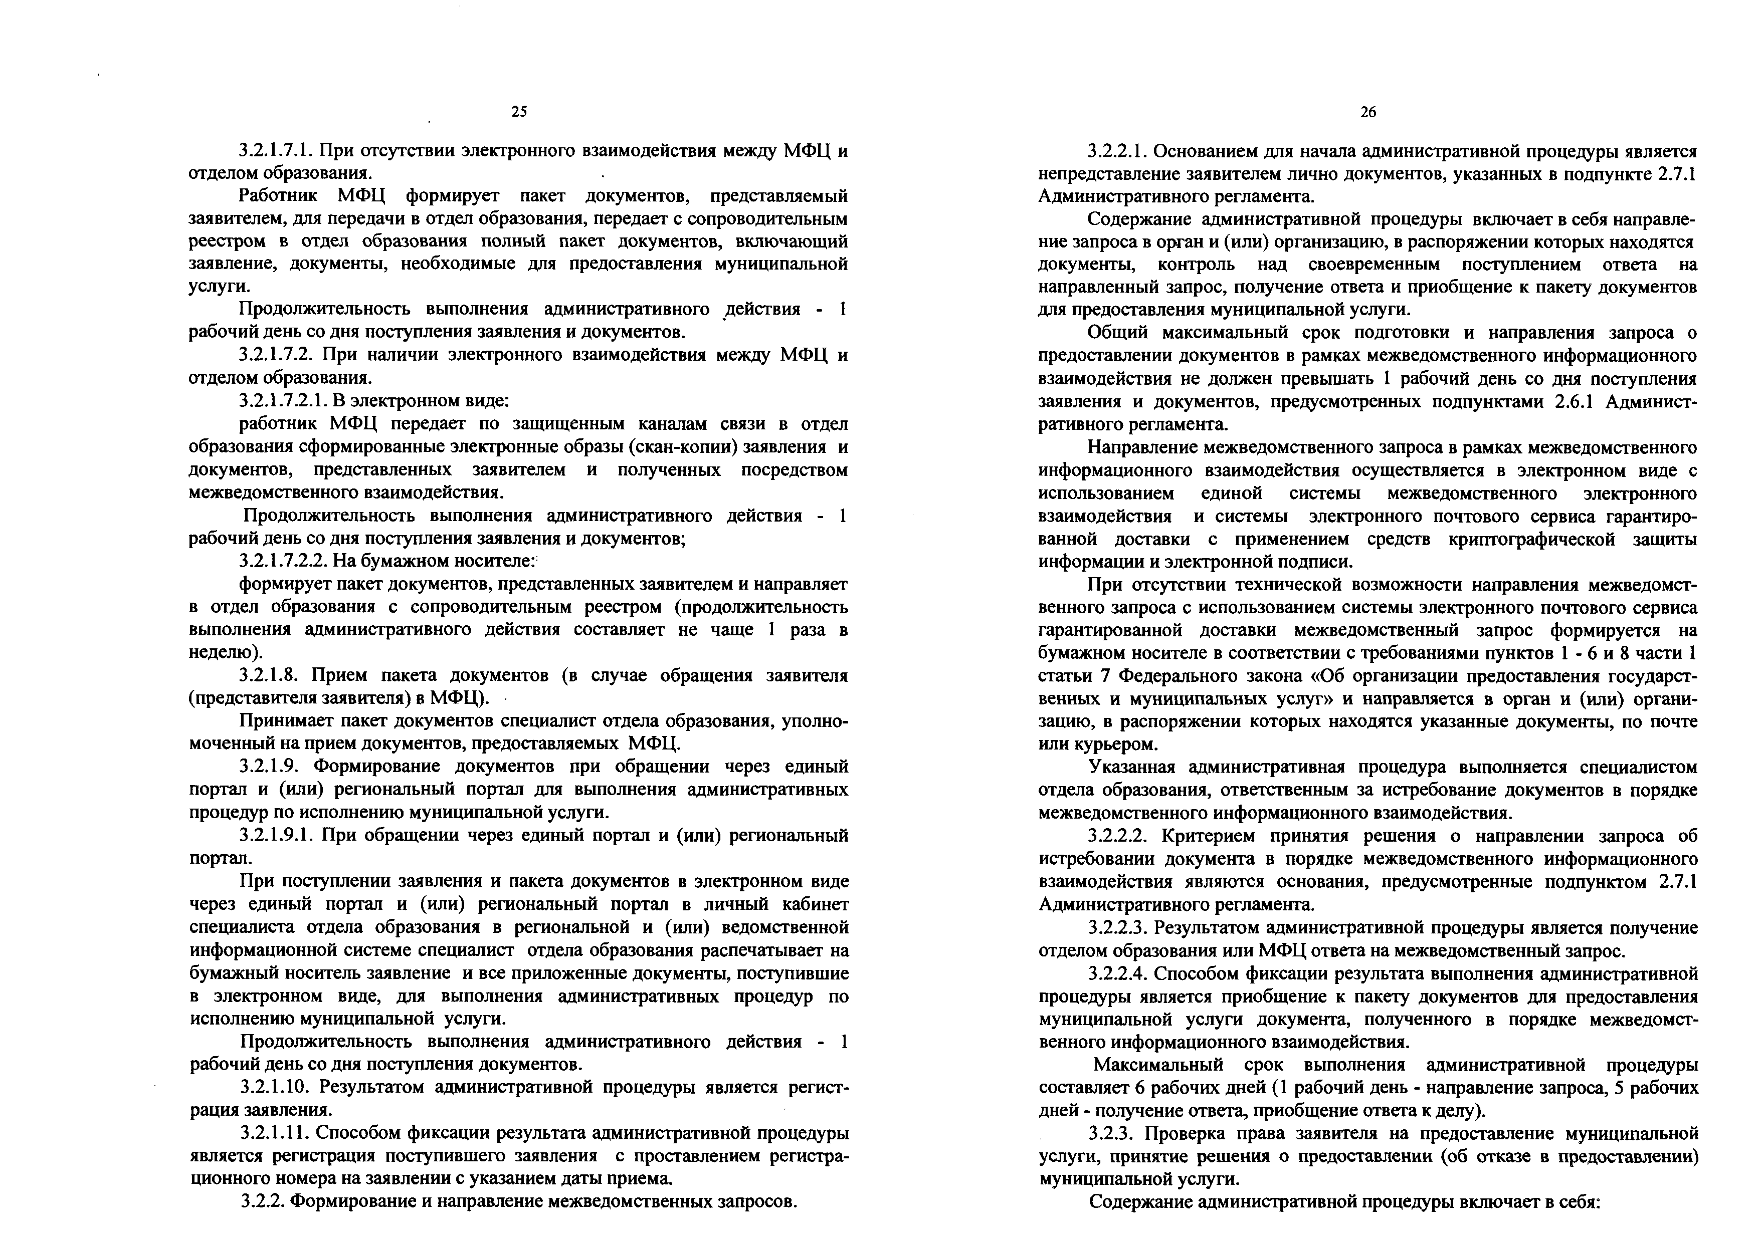
25

              - При отсутствии электронного взаимодействия между МФЦ и отделом образования.
Работник МФЦ формирует пакет документов, представляемый заявителем, для передачи в отдел образования, передает с сопроводительным реестром в отдел образования полный пакет документов, включающий заявление, документы, необходимые для предоставления муниципальной услуги.
Продолжительность выполнения административного действия - 1 рабочий день со дня поступления заявления и документов.
              - При наличии электронного взаимодействия между МФЦ и отделом образования.
                - В электронном виде:
работник МФЦ передает по защищенным каналам связи в отдел образования сформированные электронные образы (скан-копии) заявления и документов, представленных заявителем и полученных посредством межведомственного взаимодействия.
Продолжительность выполнения административного действия - 1 рабочий день со дня поступления заявления и документов;
                - На бумажном носителе:
формирует пакет документов, представленных заявителем и направляет в отдел образования с сопроводительным реестром (продолжительность выполнения административного действия составляет не чаще 1 раза в неделю).
            - Прием пакета документов (в случае обращения заявителя (представителя заявителя) в МФЦ).
Принимает пакет документов специалист отдела образования, уполно­ моченный на прием документов, предоставляемых МФЦ.
            - Формирование документов при обращении через единый портал и (или) региональный портал для выполнения административных процедур по исполнению муниципальной услуги.
              - При обращении через единый портал и (или) региональный портал.
При поступлении заявления и пакета документов в электронном виде через единый портал и (или) региональный портал в личный кабинет специалиста отдела образования в региональной и (или) ведомственной информационной системе специалист отдела образования распечатывает на бумажный носитель заявление и все приложенные документы, поступившие в электронном виде, для выполнения административных процедур по исполнению муниципальной услуги.
Продолжительность выполнения административного действия - 1 рабочий день со дня поступления документов.
            - Результатом административной процедуры является регист­ рация заявления.
            - Способом фиксации результата административной процедуры является регистрация поступившего заявления с проставлением регистра­ ционного номера на заявлении с указанием даты приема.
    - Формирование и направление межведомственных запросов.
26

      - Основанием для начала административной процедуры является непредставление заявителем лично документов, указанных в подпункте 2.7.1 Административного регламента.
Содержание административной процедуры включает в себя направле­ ние запроса в орган и (или) организацию, в распоряжении которых находятся документы, контроль над своевременным поступлением ответа на направленный запрос, получение ответа и приобщение к пакету документов для предоставления муниципальной услуги.
Общий максимальный срок подготовки и направления запроса о предоставлении документов в рамках межведомственного информационного взаимодействия не должен превышать 1 рабочий день со дня поступления заявления и документов, предусмотренных подпунктами 2.6.1 Админист­ ративного регламента.
Направление межведомственного запроса в рамках межведомственного информационного взаимодействия осуществляется в электронном виде с использованием единой системы межведомственного электронного взаимодействия и системы электронного почтового сервиса гарантиро­ ванной доставки с применением средств криптографической защиты информации и электронной подписи.
При отсутствии технической возможности направления межведомст­ венного запроса с использованием системы электронного почтового сервиса гарантированной доставки межведомственный запрос формируется на бумажном носителе в соответствии с требованиями пунктов 1 - 6 и 8 части 1 статьи 7 Федерального закона «Об организации предоставления государст­ венных и муниципальных услуг» и направляется в орган и (или) органи­ зацию, в распоряжении которых находятся указанные документы, по почте или курьером.
Указанная административная процедура выполняется специалистом отдела образования, ответственным за истребование документов в порядке межведомственного информационного взаимодействия.
      - Критерием принятия решения о направлении запроса об истребовании документа в порядке межведомственного информационного взаимодействия являются основания, предусмотренные подпунктом 2.7.1 Административного регламента.
      - Результатом административной процедуры является получение отделом образования или МФЦ ответа на межведомственный запрос.
      - Способом фиксации результата выполнения административной процедуры является приобщение к пакету документов для предоставления муниципальной услуги документа, полученного в порядке межведомст­ венного информационного взаимодействия.
Максимальный срок выполнения административной процедуры составляет 6 рабочих дней (1 рабочий день - направление запроса, 5 рабочих дней - получение ответа, приобщение ответа к делу).
    - Проверка права заявителя на предоставление муниципальной услуги, принятие решения о предоставлении (об отказе в предоставлении) муниципальной услуги.
Содержание административной процедуры включает в себя:

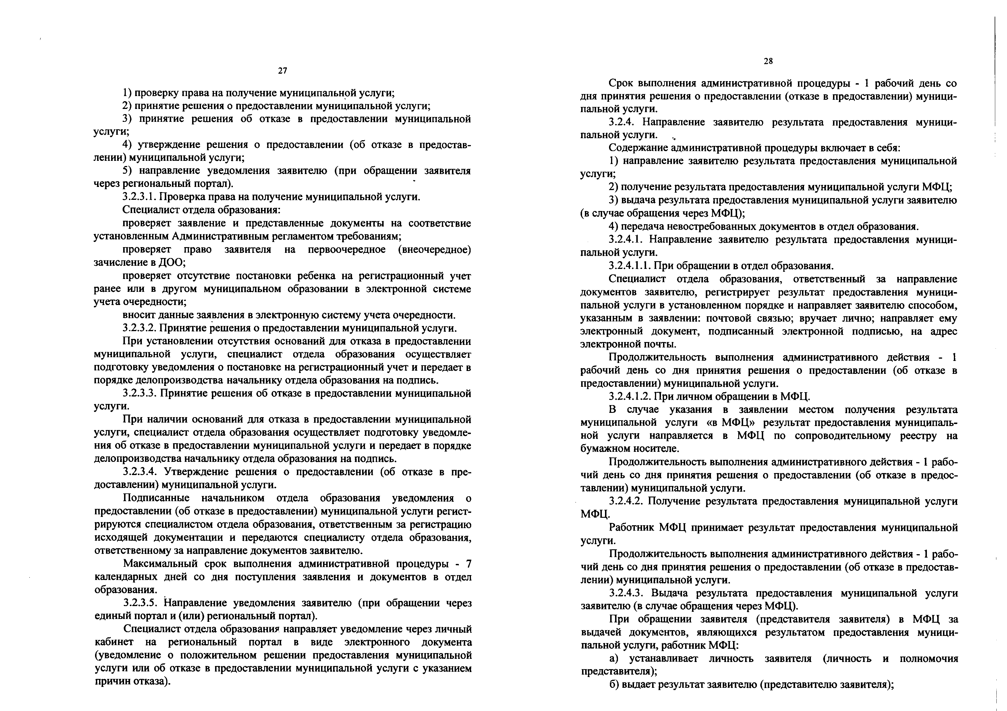
27

- проверку права на получение муниципальной услуги;
- принятие решения о предоставлении муниципальной услуги;
- принятие решения об отказе в предоставлении муниципальной услуги;
- утверждение решения о предоставлении (об отказе в предостав­ лении) муниципальной услуги;
- направление уведомления заявителю (при обращении заявителя через региональный портал).
      - Проверка права на получение муниципальной услуги. Специалист отдела образования:
проверяет заявление и представленные документы на соответствие установленным Административным регламентом требованиям;
проверяет право заявителя на первоочередное (внеочередное) зачисление в ДОО;
проверяет отсутствие постановки ребенка на регистрационный учет ранее или в другом муниципальном образовании в электронной системе учета очередности;
вносит данные заявления в электронную систему учета очередности.
      - Принятие решения о предоставлении муниципальной услуги.
При установлении отсутствия оснований для отказа в предоставлении муниципальной услуги, специалист отдела образования осуществляет подготовку уведомления о постановке на регистрационный учет и передает в порядке делопроизводства начальнику отдела образования на подпись.
      - Принятие решения об отказе в предоставлении муниципальной услуги.
При наличии оснований для отказа в предоставлении муниципальной услуги, специалист отдела образования осуществляет подготовку уведомле­ ния об отказе в предоставлении муниципальной услуги и передает в порядке делопроизводства начальнику отдела образования на подпись.
      - Утверждение решения о предоставлении (об отказе в пре­ доставлении) муниципальной услуги.
Подписанные начальником отдела образования уведомления о предоставлении (об отказе в предоставлении) муниципальной услуги регист­ рируются специалистом отдела образования, ответственным за регистрацию исходящей документации и передаются специалисту отдела образования, ответственному за направление документов заявителю.
Максимальный срок выполнения административной процедуры - 7 календарных дней со дня поступления заявления и документов в отдел образования.
      - Направление уведомления заявителю (при обращении через единый портал и (или) региональный портал).
Специалист отдела образования направляет уведомление через личный кабинет на региональный портал в виде электронного документа (уведомление о положительном решении предоставления муниципальной услуги или об отказе в предоставлении муниципальной услуги с указанием причин отказа).
28

Срок выполнения административной процедуры - 1 рабочий день со дня принятия решения о предоставлении (отказе в предоставлении) муници­ пальной услуги.
    - Направление заявителю результата предоставления муници­ пальной услуги.
Содержание административной процедуры включает в себя:
- направление заявителю результата предоставления муниципальной услуги;
- получение результата предоставления муниципальной услуги МФЦ;
- выдача результата предоставления муниципальной услуги заявителю (в случае обращения через МФЦ);
- передача невостребованных документов в отдел образования.
      - Направление заявителю результата предоставления муници­ пальной услуги.
        - При обращении в отдел образования.
Специалист отдела образования, ответственный за направление документов заявителю, регистрирует результат предоставления муници­ пальной услуги в установленном порядке и направляет заявителю способом, указанным в заявлении: почтовой связью; вручает лично; направляет ему электронный документ, подписанный электронной подписью, на адрес электронной почты.
Продолжительность выполнения административного действия - 1 рабочий день со дня принятия решения о предоставлении (об отказе в предоставлении) муниципальной услуги.
        - При личном обращении в МФЦ.
В случае указания в заявлении местом получения результата муниципальной услуги «в МФЦ» результат предоставления муниципаль­ ной услуги направляется в МФЦ по сопроводительному реестру на бумажном носителе.
Продолжительность выполнения административного действия -1 рабо­ чий день со дня принятия решения о предоставлении (об отказе в предос­ тавлении) муниципальной услуги.
      - Получение результата предоставления муниципальной услуги МФЦ.
Работник МФЦ принимает результат предоставления муниципальной услуги.
Продолжительность выполнения административного действия -1 рабо­ чий день со дня принятия решения о предоставлении (об отказе в предостав­ лении) муниципальной услуги.
      - Выдача результата предоставления муниципальной услуги заявителю (в случае обращения через МФЦ).
При обращении заявителя (представителя заявителя) в МФЦ за выдачей документов, являющихся результатом предоставления муници­ пальной услуги, работник МФЦ:
а) устанавливает личность заявителя (личность и полномочия представителя);
б) выдает результат заявителю (представителю заявителя);

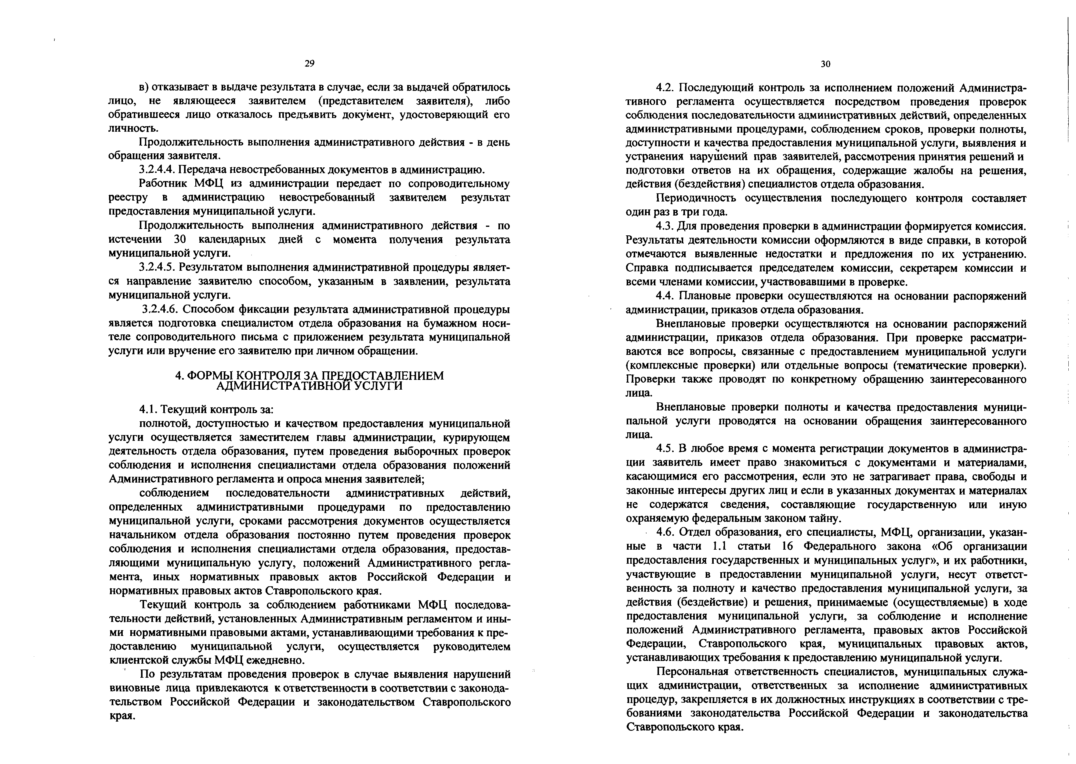
29

в) отказывает в выдаче результата в случае, если за выдачей обратилось лицо, не являющееся заявителем (представителем заявителя), либо обратившееся лицо отказалось предъявить документ, удостоверяющий его личность.
Продолжительность выполнения административного действия - в день обращения заявителя.
      - Передача невостребованных документов в администрацию.
Работник МФЦ из администрации передает по сопроводительному реестру в администрацию невостребованный заявителем результат предоставления муниципальной услуги.
Продолжительность выполнения административного действия - по истечении 30 календарных дней с момента получения результата муниципальной услуги.
      - Результатом выполнения административной процедуры являет­ ся направление заявителю способом, указанным в заявлении, результата муниципальной услуги.
      - Способом фиксации результата административной процедуры является подготовка специалистом отдела образования на бумажном носи­ теле сопроводительного письма с приложением результата муниципальной услуги или вручение его заявителю при личном обращении.

      - ФОРМЫ КОНТРОЛЯ ЗА ПРЕДОСТАВЛЕНИЕМ АДМИНИСТРАТИВНОЙ УСЛУГИ
  - Текущий контроль за:
полнотой, доступностью и качеством предоставления муниципальной услуги осуществляется заместителем главы администрации, курирующем деятельность отдела образования, путем проведения выборочных проверок соблюдения и исполнения специалистами отдела образования положений Административного регламента и опроса мнения заявителей;
соблюдением последовательности административных действий, определенных административными процедурами по предоставлению муниципальной услуги, сроками рассмотрения документов осуществляется начальником отдела образования постоянно путем проведения проверок соблюдения и исполнения специалистами отдела образования, предостав­ ляющими муниципальную услугу, положений Административного регла­ мента, иных нормативных правовых актов Российской Федерации и нормативных правовых актов Ставропольского края.
Текущий контроль за соблюдением работниками МФЦ последова­ тельности действий, установленных Административным регламентом и ины­ ми нормативными правовыми актами, устанавливающими требования к пре­ доставлению муниципальной услуги, осуществляется руководителем клиентской службы МФЦ ежедневно.
По результатам проведения проверок в случае выявления нарушений виновные лица привлекаются к ответственности в соответствии с законода­ тельством Российской Федерации и законодательством Ставропольского края.
30

  - Последующий контроль за исполнением положений Администра­ тивного регламента осуществляется посредством проведения проверок соблюдения последовательности административных действий, определенных административными процедурами, соблюдением сроков, проверки полноты, доступности и качества предоставления муниципальной услуги, выявления и устранения нарушений прав заявителей, рассмотрения принятия решений и подготовки ответов на их обращения, содержащие жалобы на решения, действия (бездействия) специалистов отдела образования.
Периодичность осуществления последующего контроля составляет один раз в три года.
  - Для проведения проверки в администрации формируется комиссия. Результаты деятельности комиссии оформляются в виде справки, в которой отмечаются выявленные недостатки и предложения по их устранению. Справка подписывается председателем комиссии, секретарем комиссии и всеми членами комиссии, участвовавшими в проверке.
  - Плановые проверки осуществляются на основании распоряжений администрации, приказов отдела образования.
Внеплановые проверки осуществляются на основании распоряжений администрации, приказов отдела образования. При проверке рассматри­ ваются все вопросы, связанные с предоставлением муниципальной услуги (комплексные проверки) или отдельные вопросы (тематические проверки). Проверки также проводят по конкретному обращению заинтересованного лица.
Внеплановые проверки полноты и качества предоставления муници­ пальной услуги проводятся на основании обращения заинтересованного лица.
  - В любое время с момента регистрации документов в администра­ ции заявитель имеет право знакомиться с документами и материалами, касающимися его рассмотрения, если это не затрагивает права, свободы и законные интересы других лиц и если в указанных документах и материалах не содержатся сведения, составляющие государственную или иную охраняемую федеральным законом тайну.
  - Отдел образования, его специалисты, МФЦ, организации, указан­ ные в части 1.1 статьи 16 Федерального закона «Об организации предоставления государственных и муниципальных услуг», и их работники, участвующие в предоставлении муниципальной услуги, несут ответст­ венность за полноту и качество предоставления муниципальной услуги, за действия (бездействие) и решения, принимаемые (осуществляемые) в ходе предоставления муниципальной услуги, за соблюдение и исполнение положений Административного регламента, правовых актов Российской Федерации, Ставропольского края, муниципальных правовых актов, устанавливающих требования к предоставлению муниципальной услуги.
Персональная ответственность специалистов, муниципальных служа­ щих администрации, ответственных за исполнение административных процедур, закрепляется в их должностных инструкциях в соответствии с тре­ бованиями законодательства Российской Федерации и законодательства Ставропольского края.

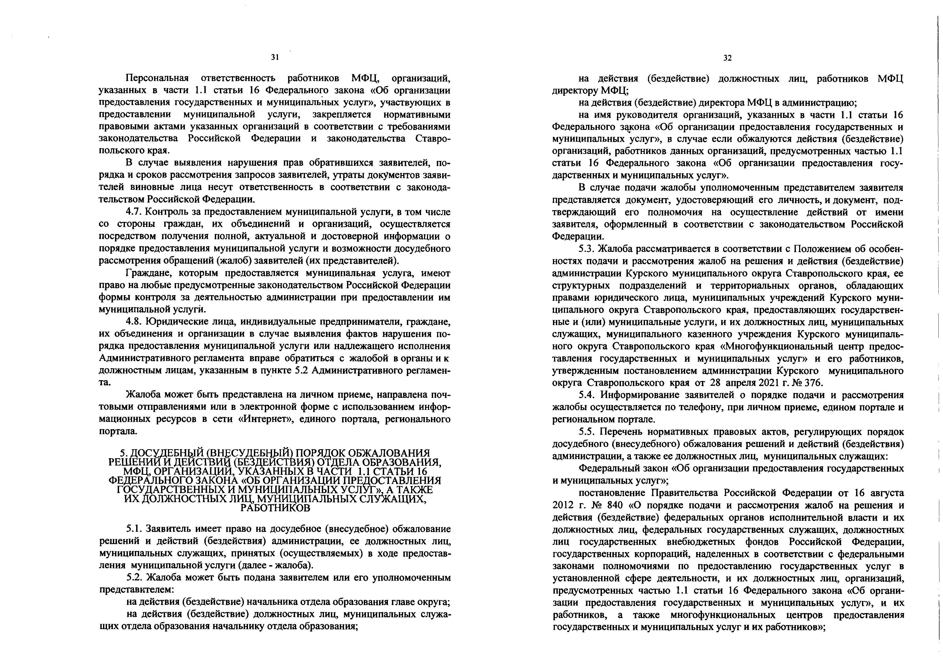
31

Персональная ответственность работников МФЦ, организаций, указанных в части 1.1 статьи 16 Федерального закона «Об организации предоставления государственных и муниципальных услуг», участвующих в предоставлении муниципальной услуги, закрепляется нормативными правовыми актами указанных организаций в соответствии с требованиями законодательства Российской Федерации и законодательства Ставро­ польского края.
В случае выявления нарушения прав обратившихся заявителей, по­ рядка и сроков рассмотрения запросов заявителей, утраты документов заяви­ телей виновные лица несут ответственность в соответствии с законода­ тельством Российской Федерации.
  - Контроль за предоставлением муниципальной услуги, в том числе со стороны граждан, их объединений и организаций, осуществляется посредством получения полной, актуальной и достоверной информации о порядке предоставления муниципальной услуги и возможности досудебного рассмотрения обращений (жалоб) заявителей (их представителей).
Граждане, которым предоставляется муниципальная услуга, имеют право на любые предусмотренные законодательством Российской Федерации формы контроля за деятельностью администрации при предоставлении им муниципальной услуги.
  - Юридические лица, индивидуальные предприниматели, граждане, их объединения и организации в случае выявления фактов нарушения по­ рядка предоставления муниципальной услуги или надлежащего исполнения Административного регламента вправе обратиться с жалобой в органы и к должностным лицам, указанным в пункте 5.2 Административного регламен­ та.
Жалоба может быть представлена на личном приеме, направлена поч­ товыми отправлениями или в электронной форме с использованием инфор­ мационных ресурсов в сети «Интернет», единого портала, регионального портала.

      - ДОСУДЕБНЫЙ (ВНЕСУДЕБНЫЙ) ПОРЯДОК ОБЖАЛОВАНИЯ РЕШЕНИИИ ДЕЙСТВИЙ (БЕЗДЕЙСТВИЯ)ОТДЕЛА ОБРАЗОВАНИЯ,
МФЦ, ОРГАНИЗАЦИИ, УКАЗАННЫХ В ЧАСТИ 1.1 СТАТЬИ 16 ФЕДЕРАЛЬНОГО ЗАКОНА «ОБ ОРГАНИЗАЦИИ ПРЕДОСТАВЛЕНИЯ ГОСУДАРСТВЕННЫХ И МУНИЦИПАЛЬНЫХ УСЛУГ». А ТАКЖЕ ИХ ДОЛЖНОСТНЫХ ЛИЦ, МУНИЦИПАЛЬНЫХ СЛУЖАЩИХ, РАБОТНИКОВ
        - Заявитель имеет право на досудебное (внесудебное) обжалование решений и действий (бездействия) администрации, ее должностных лиц, муниципальных служащих, принятых (осуществляемых) в ходе предостав­ ления муниципальной услуги (далее - жалоба).
        - Жалоба может быть подана заявителем или его уполномоченным представителем:
на действия (бездействие) начальника отдела образования главе округа; на действия (бездействие) должностных лиц, муниципальных служа­
щих отдела образования начальнику отдела образования;
32

на действия (бездействие) должностных лиц, работников МФЦ директору МФЦ;
на действия (бездействие) директора МФЦ в администрацию;
на имя руководителя организаций, указанных в части 1.1 статьи 16 Федерального закона «Об организации предоставления государственных и муниципальных услуг», в случае если обжалуются действия (бездействие) организаций, работников данных организаций, предусмотренных частью 1.1 статьи 16 Федерального закона «Об организации предоставления госу­ дарственных и муниципальных услуг».
В случае подачи жалобы уполномоченным представителем заявителя представляется документ, удостоверяющий его личность, и документ, под­ тверждающий его полномочия на осуществление действий от имени заявителя, оформленный в соответствии с законодательством Российской Федерации.
        - Жалоба рассматривается в соответствии с Положением об особен­ ностях подачи и рассмотрения жалоб на решения и действия (бездействие) администрации Курского муниципального округа Ставропольского края, ее структурных подразделений и территориальных органов, обладающих правами юридического лица, муниципальных учреждений Курского муни­ ципального округа Ставропольского края, предоставляющих государствен­ ные и (или) муниципальные услуги, и их должностных лиц, муниципальных служащих, муниципального казенного учреждения Курского муниципаль­ ного округа Ставропольского края «Многофункциональный центр предос­ тавления государственных и муниципальных услуг» и его работников, утвержденным постановлением администрации Курского муниципального округа Ставропольского края от 28 апреля 2021 г. №376.
        - Информирование заявителей о порядке подачи и рассмотрения жалобы осуществляется по телефону, при личном приеме, едином портале и региональном портале.
        - Перечень нормативных правовых актов, регулирующих порядок досудебного (внесудебного) обжалования решений и действий (бездействия) администрации, а также ее должностных лиц, муниципальных служащих:
Федеральный закон «Об организации предоставления государственных и муниципальных услуг»;
постановление Правительства Российской Федерации от 16 августа 2012 г. № 840 «О порядке подачи и рассмотрения жалоб на решения и действия (бездействие) федеральных органов исполнительной власти и их должностных лиц, федеральных государственных служащих, должностных лиц государственных внебюджетных фондов Российской Федерации, государственных корпораций, наделенных в соответствии с федеральными законами полномочиями по предоставлению государственных услуг в установленной сфере деятельности, и их должностных лиц, организаций, предусмотренных частью 1.1 статьи 16 Федерального закона «Об органи­ зации предоставления государственных и муниципальных услуг», и их работников, а также многофункциональных центров предоставления государственных и муниципальных услуг и их работников»;

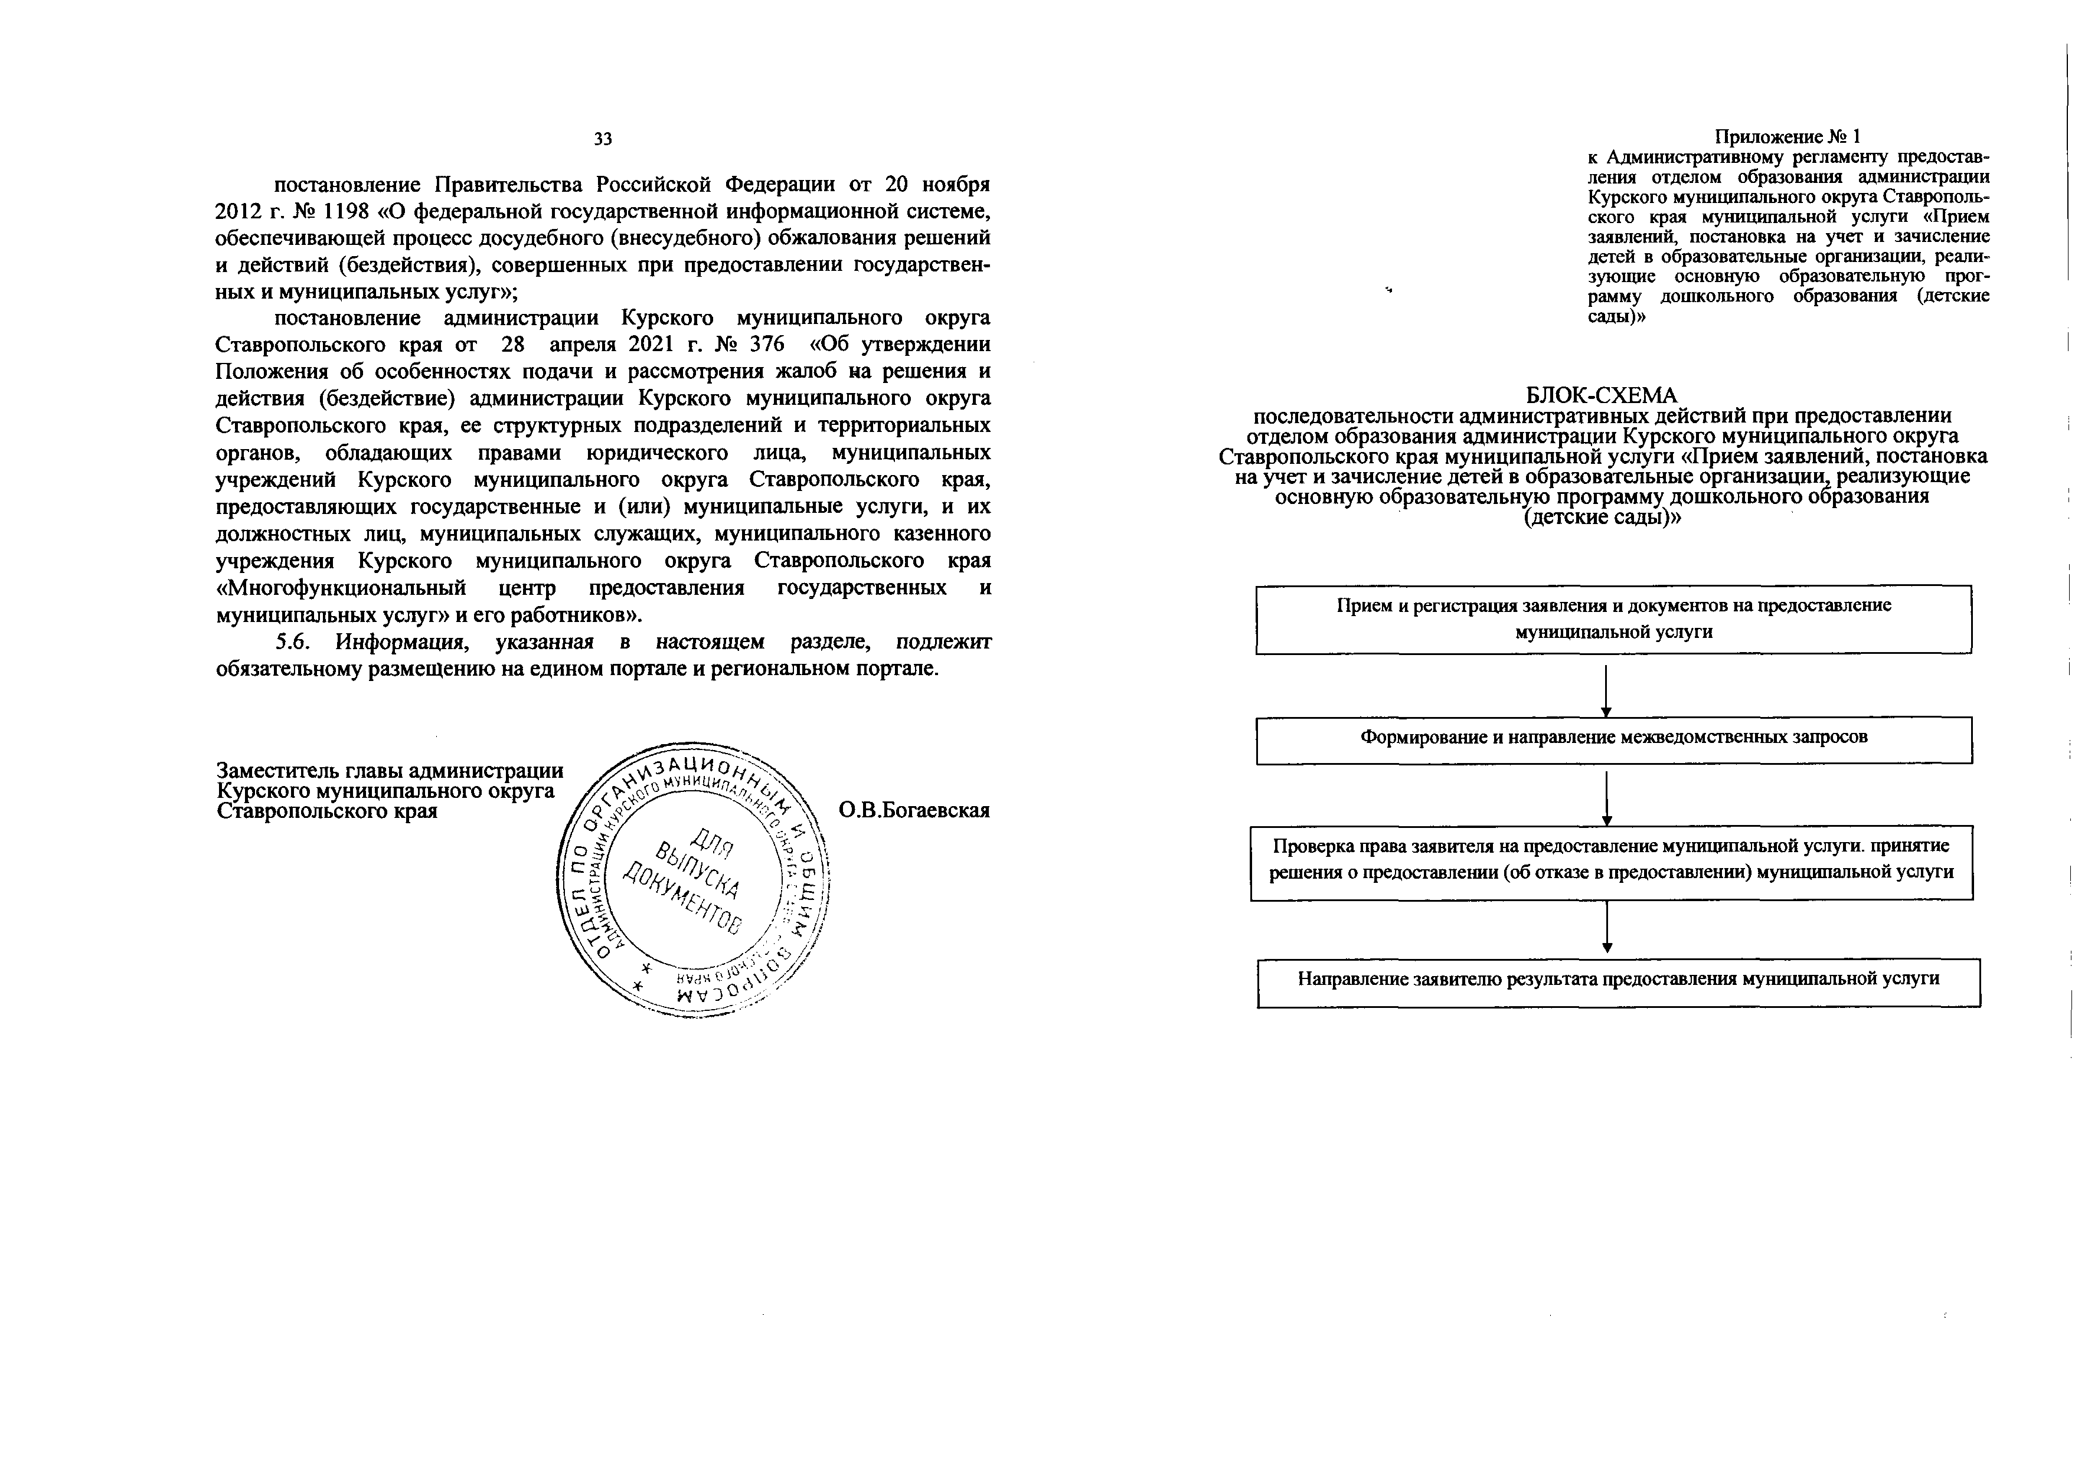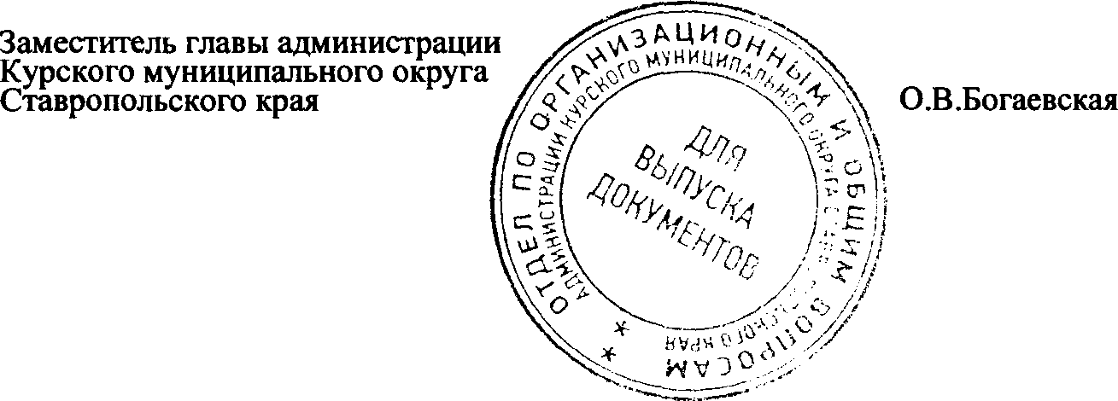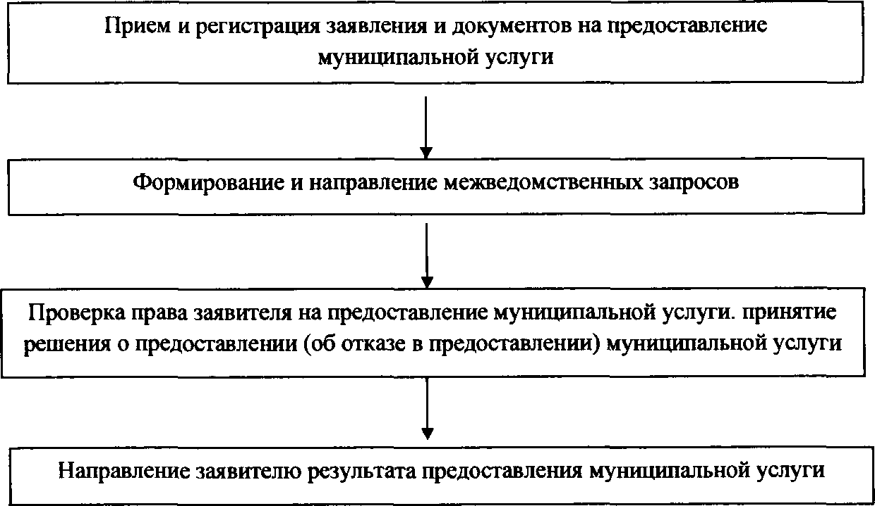33

постановление Правительства Российской Федерации от 20 ноября 2012 г. № 1198 «О федеральной государственной информационной системе, обеспечивающей процесс досудебного (внесудебного) обжалования решений и действий (бездействия), совершенных при предоставлении государствен­ ных и муниципальных услуг»;
постановление администрации Курского муниципального округа Ставропольского края от 28 апреля 2021 г. № 376 «Об утверждении Положения об особенностях подачи и рассмотрения жалоб на решения и действия (бездействие) администрации Курского муниципального округа Ставропольского края, ее структурных подразделений и территориальных органов, обладающих правами юридического лица, муниципальных учреждений Курского муниципального округа Ставропольского края, предоставляющих государственные и (или) муниципальные услуги, и их должностных лиц, муниципальных служащих, муниципального казенного учреждения Курского муниципального округа Ставропольского края
«Многофункциональный центр предоставления государственных и муниципальных услуг» и его работников».
        - Информация, указанная в настоящем разделе, подлежит обязательному размещению на едином портале и региональном портале.
Приложение № 1
к Административному регламенту предостав­ ления отделом образования администрации Курского муниципального округа Ставрополь­ ского края муниципальной услуги «Прием заявлений, постановка на учет и зачисление детей в образовательные организации, реали­ зующие основную образовательную прог­ рамму дошкольного образования (детские сады)»

БЛОК-СХЕМА
последовательности административных действий при предоставлении отделом образования администрации Курского муниципального округа Ставропольского края муниципальной услуги «Прием заявлений, постановка на учет и зачисление детей в образовательные организации, реализующие основную образовательную программу дошкольного образования
(детские сады)»

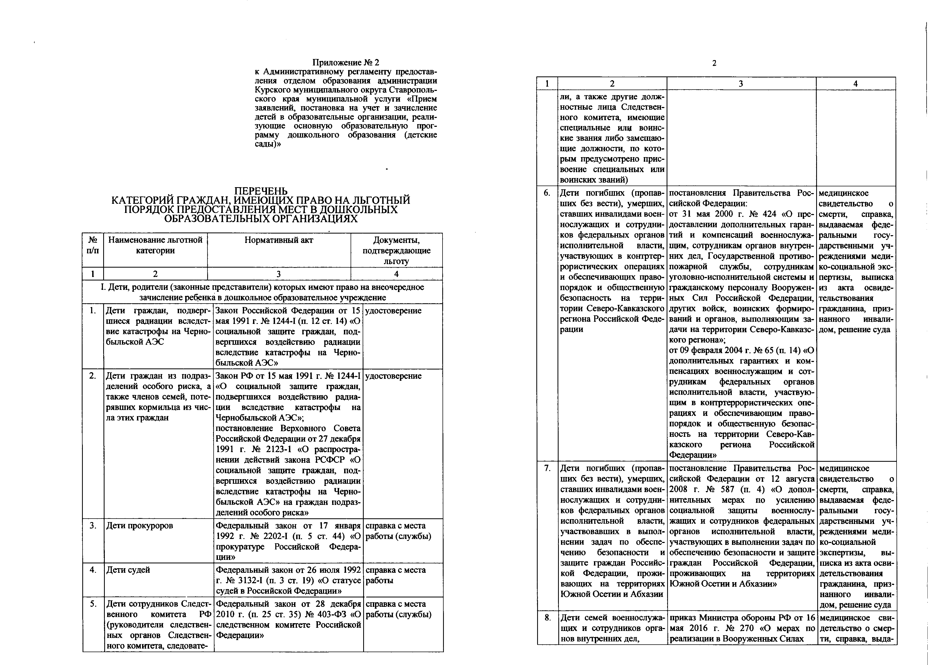
Приложение № 2 2
1 | 2 | 3 | 4
 | ли, а также другие долж­ ностные лица Следствен­ ного комитета, имеющие специальные или воинс­ кие звания либо замещаю­ щие должности, по кото­ рым предусмотрено прис­ воение специальных или воинских званий)
6. | Дети погибших (пропав­ ших без вести), умерших, ставших инвалидами воен­ нослужащих и сотрудни­ ков федеральных органов исполнительной власти, участвующих в контртер­ рористических операциях и обеспечивающих право­ порядок и общественную безопасность на терри­ тории Северо-Кавказского региона Российской Феде­ рации | постановления Правительства Рос­ сийской Федерации:  от 31 мая 2000 г. № 424 «О пре­ доставлении дополнительных гаран­ тий и компенсаций военнослужа­ щим, сотрудникам органов внутрен­ них дел, Государственной противо­ пожарной службы, сотрудникам уголовно-исполнительной системы и гражданскому персоналу Вооружен­ ных Сил Российской Федерации, других войск, воинских формиро­ ваний и органов, выполняющим за­ дачи на территории Северо-Кавказс­ кого региона»;  от 09 февраля 2004 г. № 65 (п. 14) «О дополнительных гарантиях и ком­ пенсациях военнослужащим и сот­ рудникам федеральных органов исполнительной власти, участвую­ щим в контртеррористических опе­ рациях и обеспечивающим право­ порядок и общественную безопас­ ность на территории Северо-Кав­ казского региона Российской Федерации» | медицинское свидетельство о смерти, справка, выдаваемая феде­ ральными госу­ дарственными уч­ реждениями меди­ ко-социальной экс­ пертизы, выписка из акта освиде­ тельствования гражданина, приз­ нанного инвали­ дом, решение суда
7. | Дети погибших (пропав­ ших без вести), умерших, ставших инвалидами воен­ нослужащих и сотрудни­ ков федеральных органов исполнительной власти, участвовавших в выпол­ нении задач по обеспе­ чению безопасности и защите граждан Российс­ кой Федерации, прожи­ вающих на территориях Южной Осетии и Абхазии | постановление Правительства Рос­ сийской Федерации от 12 августа 2008 г. № 587 (п. 4) «О допол­ нительных мерах по усилению социальной защиты военнослу­ жащих и сотрудников федеральных органов исполнительной власти, участвующих в выполнении задач по обеспечению безопасности и защите граждан Российской Федерации, проживающих на территориях Южной Осетии и Абхазии» | медицинское свидетельство о смерти, справка, выдаваемая феде­ ральными госу­ дарственными уч­ реждениями меди­ ко-социальной экспертизы, вы­ писка из акта осви­ детельствования гражданина, приз­ нанного инвали­ дом, решение суда
8. | Дети семей военнослужа­ щих и сотрудников орга­ нов внутренних дел, | приказ Министра обороны РФ от 16 мая 2016 г. № 270 «О мерах по реализации в Вооруженных Сипах | медицинское сви­ детельство о смер­ ти, справка, выда-

к Административному регламенту предостав­ ления отделом образования администрации Курского муниципального округа Ставрополь­ ского края муниципальной услуги «Прием заявлений, постановка на учет и зачисление детей в образовательные организации, реали­ зующие основную образовательную прог­ рамму дошкольного образования (детские сады)»

ПЕРЕЧЕНЬ
КАТЕГОРИИ ГРАЖДАН, ИМЕЮЩИХ ПРАВО НА ЛЬГОТНЫЙ ПОРЯДОК ПРЕДОСТАВЛЕНИЯ МЕСТ В ДОШКОЛЬНЫХ ОБРАЗОВАТЕЛЬНЫХ ОРГАНИЗАЦИЯХ

№ п/п | Наименование льготной категории | Нормативный акт | Документы, подтверждающие льготу
1 | 2 | 3 | 4
I. Дети, родители (законные представители) которых имеют право на внеочередное зачисление ребенка в дошкольное образовательное учреждение
1. | Дети граждан, подверг­ шиеся радиации вследст­ вие катастрофы на Черно­ быльской АЭС | Закон Российской Федерации от 15 мая 1991 г. № 1244-1 (п. 12 ст. 14) «О  социальной защите граждан, под­ вергшихся воздействию радиации вследствие катастрофы на Черно­ быльской АЭС» | удостоверение
2. | Дети граждан из подраз­ делений особого риска, а также членов семей, поте­ рявших кормильца из чис­ ла этих граждан | Закон РФ от 15 мая 1991 г. № 1244-1  «О социальной защите граждан, подвергшихся воздействию радиа­ ции вследствие катастрофы на Чернобыльской АЭС»; постановление Верховного Совета Российской Федерации от 27 декабря 1991 г. № 2123-1 «О распростра­ нении действий закона РСФСР «О социальной защите граждан, под­ вергшихся воздействию радиации вследствие катастрофы на Черно­ быльской АЭС» на граждан подраз­  делений особого риска» | удостоверение
3. | Дети прокуроров | Федеральный закон от 17 января 1992 г. № 2202-1 (п. 5 ст. 44) «О  прокуратуре Российской Федера­ ции» | справка с места работы (службы)
4. | Дети судей | Федеральный закон от 26 июля 1992 г. № 3132-1 (п. 3 ст. 19) «О статусе судей в Российской Федерации» | справка с места работы
5. | Дети сотрудников Следст­ венного комитета РФ (руководители следствен­  ных органов Следствен­ ного комитета, следовате- | Федеральный закон от 28 декабря 2010 г. (п. 25 ст. 35) № 403-ФЗ «О  следственном комитете Российской Федерации» | справка с места работы (службы)

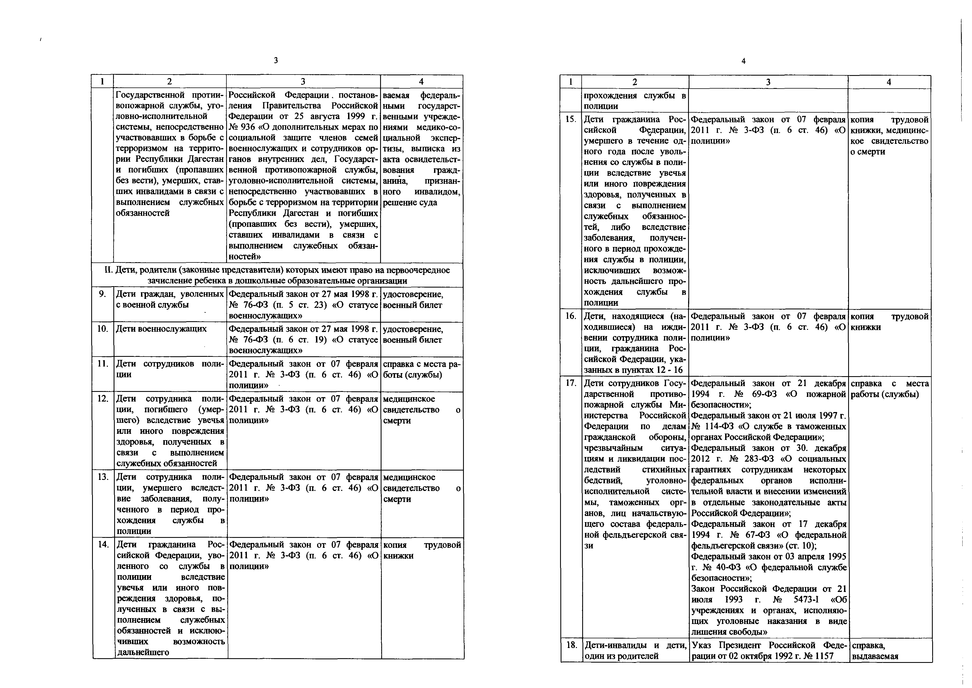
3 4
1 | 2 |  |  | 3 | 4
 | Государственной п роти ­ вопожарной службы, уго­ ловно-исполнительной системы, непосредственно участвовавших в борьбе с терроризмом на террито­ рии Республики Дагестан и погибших (пропавших без вести), умерших, став­ ших инвалидами в связи с выполнением служебных обязанностей |  |  | Российской Федерации. постанов­ ления Правительства Российской Федерации от 25 августа 1999 г.  № 936 «О дополнительных мерах по социальной защите членов семей военнослужащих и сотрудников ор­ ганов внутренних дел, Государст­ венной противопожарной службы, уголовно-исполнительной системы, непосредственно участвовавших в борьбе с терроризмом на территории Республики Дагестан и погибших (пропавших без вести), умерших, ставших инвалидами в связи с выполнением служебных обязан­ ностей» | ваемая федераль­ ными государст­ венными учрежде­ ниями медико-со­ циальной экспер­ тизы, выписка из акта освидетельст­ вования гражд­  анина, признан­ ного инвалидом, решение суда
II. Дети, родители (законные представители) которых имеют право на первоочередное зачисление ребенка в дошкольные образовательные организации
9. | Дети граждан, уволенных с военной службы |  |  | Федеральный закон от 27 мая 1998 г.  № 76-ФЗ (п. 5 ст. 23) «О статусе военнослужащих» | удостоверение, военный билет
10. | Дети военнослужащих |  |  | Федеральный закон от 27 мая 1998 г.  № 76-ФЗ (п. 6 ст. 19) «О статусе военнослужащих» | удостоверение, военный билет
11. | Дети ции | сотрудников | поли­ | Федеральный закон от 07 февраля 2011 г. № З-ФЗ (п. 6 сг. 46) «О  полиции» | справка с места ра­ боты (службы)
12. | Дети сотрудника поли­ ции, погибшего (умер­ шего) вследствие увечья или иного повреждения здоровья, полученных в связи с выполнением служебных обязанностей |  |  | Федеральный закон от 07 февраля 2011 г. № З-ФЗ (п. 6 ст. 46) «О  полиции» | медицинское свидетельство смерти | о
13. | Дети сотрудника поли­ ции, умершего вследст­ вие заболевания, полу­ ченного в период про­  хождения службы в полиции |  |  | Федеральный закон от 07 февраля 2011 г. № З-ФЗ (п. 6 сг. 46) «О  полиции» | медицинское свидетельство смерти | о
14. | Дети гражданина Рос­ сийской Федерации, уво­ ленного со службы в полиции вследствие увечья или иного пов­ реждения здоровья, по­ лученных в связи с вы­ полнением служебных обязанностей и исклюю- чивших возможность  дальнейшего |  |  | Федеральный закон от 07 февраля 2011 г. № З-ФЗ (п. 6 ст. 46) «О  полиции» | копия трудовой книжки

1 | 2 | 3 | 4
 | прохождения службы в полиции
15. | Дети гражданина Рос­ сийской Федерации, умершего в течение од­ ного года после уволь­ нения со службы в поли­ ции вследствие увечья или иного повреждения здоровья, полученных в связи с выполнением служебных обязаннос­ тей, либо вследствие заболевания, получен­ ного в период прохожде­ ния службы в полиции, исключивших возмож­ ность дальнейшего про­ хождения службы в полиции | Федеральный закон от 07 февраля 2011 г. № З-ФЗ (п. 6 ст. 46) «О  полиции» | копия трудовой книжки, медицинс­ кое свидетельство о смерти
16. | Дети, находящиеся (на­ ходившиеся) на ижди­ вении сотрудника поли­ ции, гражданина Рос­ сийской Федерации, ука­ занных в пунктах 12 - 16 | Федеральный закон от 07 февраля 2011 г. № З-ФЗ (п. 6 ст. 46) «О  полиции» | копия трудовой книжки
17. | Дети сотрудников Госу­ дарственной противо­ пожарной службы Ми­ нистерства Российской Федерации по делам гражданской обороны, чрезвычайным ситуа­ циям и ликвидации пос­ ледствий стихийных  бедствий, уголовно­ исполнительной систе­ мы, таможенных орг­ анов, лиц начальствую­ щего состава федераль­ ной фельдъегерской свя­ зи | Федеральный закон от 21 декабря 1994 г. № 69-ФЗ «О пожарной безопасности»;  Федеральный закон от 21 июля 1997 г.  № 114-ФЗ «О службе в таможенных органах Российской Федерации»; Федеральный закон от 30. декабря 2012 г. № 283-ФЗ «О социальных гарантиях сотрудникам некоторых федеральных органов исполни­ тельной власти и внесении изменений в отдельные законодательные акты Российской Федерации»; Федеральный закон от 17 декабря 1994 г. № 67-ФЗ «О федеральной фельдъегерской связи» (ст. 10); Федеральный закон от 03 апреля 1995 г. № 40-ФЗ «О федеральной службе безопасности»;  Закон Российской Федерации от 21 июля 1993 г. № 5473-1 «Об учреждениях и органах, исполняю­ щих уголовные наказания в виде лишения свободы» | справка с места работы (службы)
18. | Дети-инвалиды и дети, один из родителей | Указ Президент Российской Феде­ рации от 02 октября 1992 г. № 1157 | справка, выдаваемая

5 Приложение № 3
к Административному регламенту предос­ тавления отделом образования администра­ ции Курского муниципального округа Ставропольского края муниципальной услуги «Прием заявлений, постановка на учет и зачисление детей в образовательные организации, реализующие основную обра­ зовательную программу дошкольного образования (детские сады)»
1 | 2 | 3 | 4
 | (законных представи­ телей) которых является инвалидом | «О дополнительных мерах госу­ дарственной поддержки инвали­ дов» | федеральными госу­ дарственными учреж­ дениями медико-со­ циальной экспертизы, выписка из акта освидетельствования гражданина, признан­ ного инвалидом
19. | Дети из многодетных семей | Указ Президента Российской Феде­ рации от 05 мая 1992 г. № 431 «О мерах по социальной поддержке  многодетных семей» | удостоверение, свиде­ тельства о рождении детей
III. Дети, родители (законные представители) которых имеют право на преимущественное право зачисления ребенка в дошкольные образовательные организации
20. | Родители, у которых старшие дети посещают дошкольные образова­ тельные организации | Семейный кодекс Российской Федерации от 29 декабря 1995 г.  № 223-ФЗ (п. 2 ст. 54);  Федеральный закон Федеральный закон от 29 декабря 2012 г.  № 273-ФЗ (п. 3.1 ст. 67) «Об  образовании в Российской Феде­  рации» | свидетельства о рож­ дении детей и справка из дошкольного обра­ зовательного учреж­ дения о том, что один из детей является его воспитанником

(орган, предоставляющий услугу) (Ф.И.О.)
проживающего по адресу:

адрес регистрации: телефон: e-mail:
ФОРМА

Примечание. Внутри одной льготной категории (право на внеочередное, первоочередное и преимущественное зачисление ребенка в учреждение) заявления выстраиваются по дате подачи заявления.».
ЗАЯВЛЕНИЕ № от
о постановке ребенка на регистрационный учет для зачисления детей в образовательные организации, реализующие основную образовательную программу дошкольного образования (детские сады)

Прошу поставить на регистрационный учет моего ребенка

(Ф.И.О. ребенка, дата его рождения, адрес проживания)
1.
(наименование образовательной организации, реализующей образовательную программу дошкольного образования, в том числе адаптированную образовательную программу дошкольного образования)
2.
(наименование образовательной организации, реализующей образовательную программу
дошкольного образования, в том числе адаптированную образовательную программу дошкольного образования, являющихся дополнительными для заявителя).

Для постановки ребенка на учет предоставляю следующие документы:

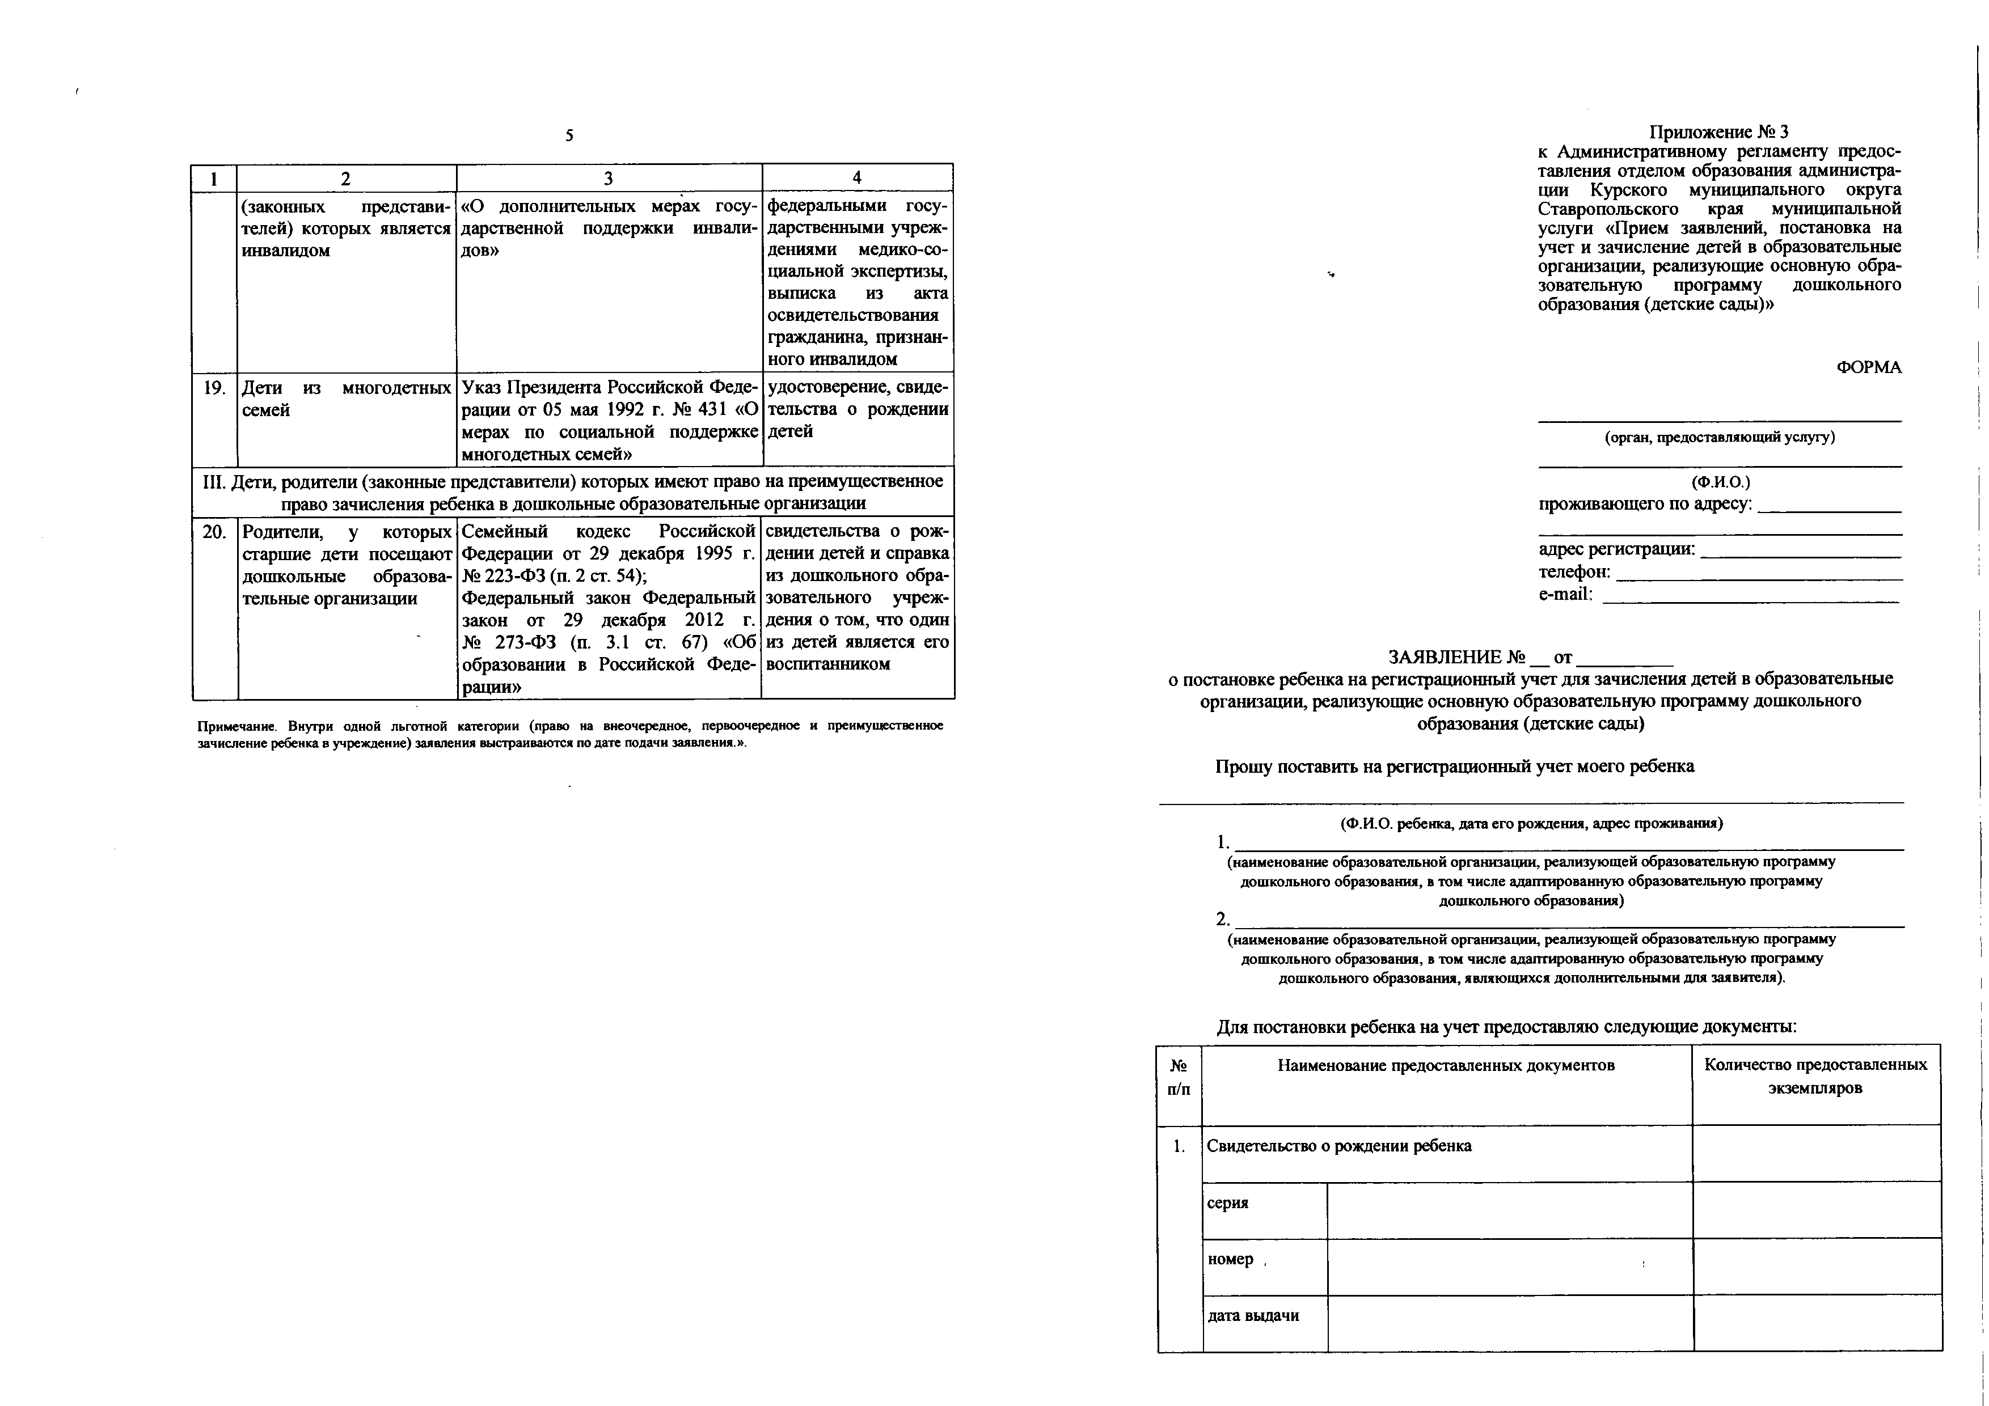
№ п/п | Наименование предоставленных документов | Количество предоставленных экземпляров
1. | Свидетельство о рождении ребенка
 | серия
 | номер ,
 | дата выдачи

кем выдано
2.
3.
4.

Преимущественное право на зачисление в дошкольные образовательные организации: имею / не имею

Преимущественное право на зачисление в дошкольные образовательные органи­ зации на
основании: .
(указать наличие льготы)
Желаемый год поступления: .
В случае отсутствия свободных мест в вышеуказанных мною ДОО на желаемую дату начала посещения ребенком, прошу сохранить в очереди для зачисления в ДОО в более поздний срок.
Способ информирования заявителя (необходимое отметить):

| J По телефону

□ п » электронной почте

адресу

(указать номер)

(указать адрес электронной почты)

(указать почтовый адрес)

Достоверность и полноту указанных сведений подтверждаю.
В соответствии с Федеральным законом от 27 июля 2006 г. № 152-ФЗ «О персональных данных» даю свое согласие на обработку моих/моего ребенка персо­ нальных данных, указанных в заявлении, а также их передачу в электронной форме по открытым каналам связи информационно-телекоммуникационной сети «Интернет» в государственные и муниципальные органы и долгосрочное использование в целях предоставления муниципальной услуги согласно законодательству Российской Федерации. Настоящее согласие может быть отозвано мной в письменной форме и действует до даты подачи мной заявления об отзыве.
Дата подачи заявления: « » 20 г.

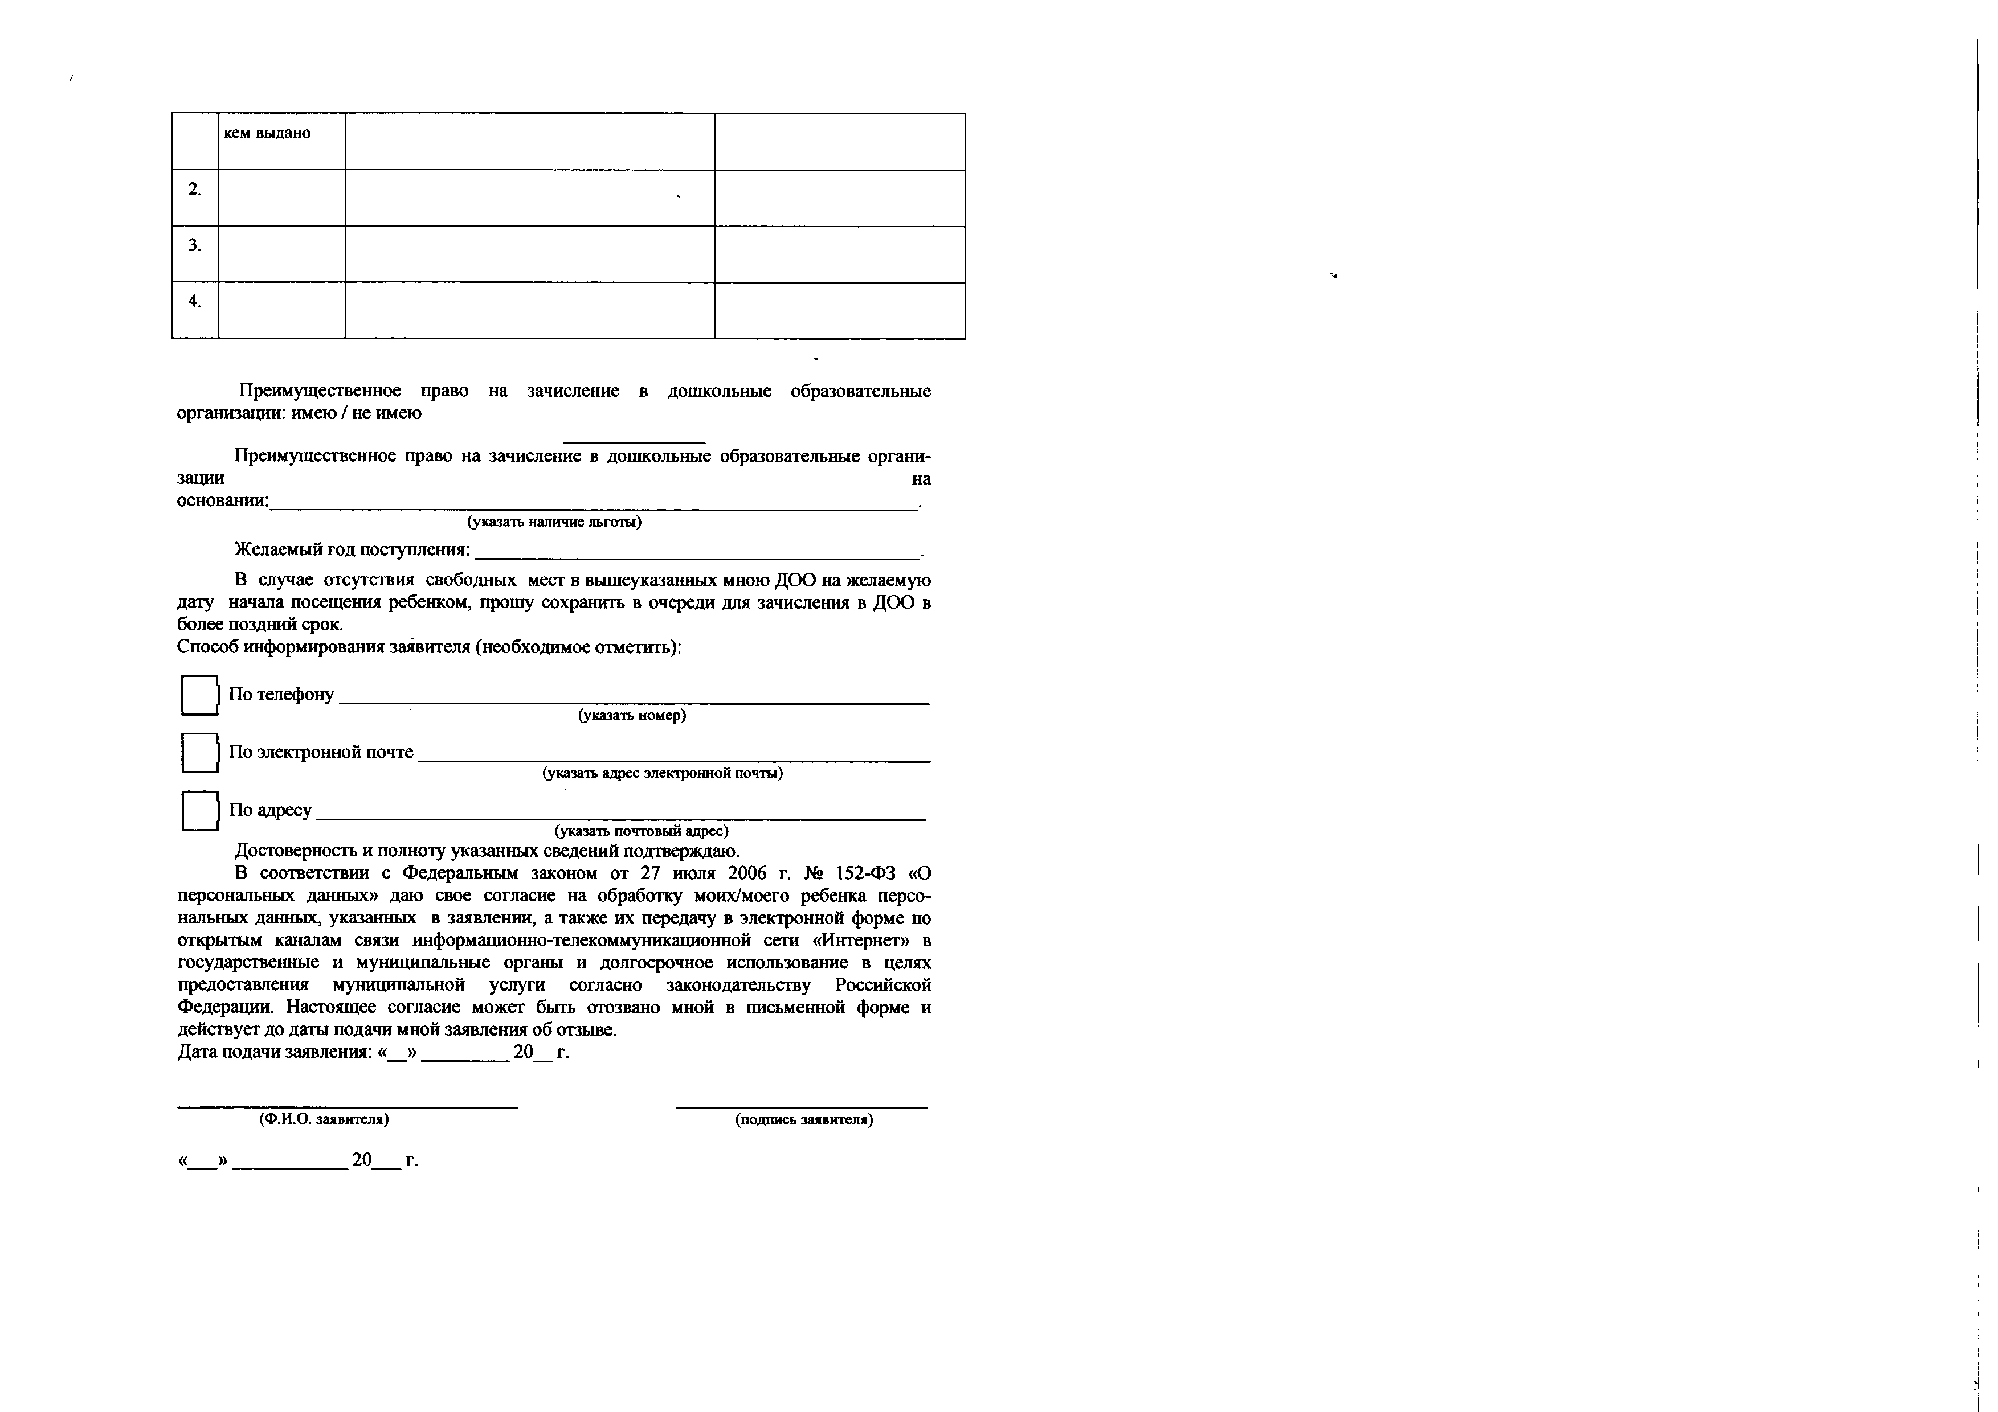
(Ф.И.О. заявителя)

« » 20 г.
(подпись заявителя)

